

**"Салық есептілігі нысандарын және оларды жасау қағидаларын бекіту туралы" Қазақстан Республикасы Премьер-Министрінің Бірінші орынбасары – Қазақстан Республикасы Қаржы министрінің 2020 жылғы 20 қаңтардағы № 39 бұйрығына өзгерістер мен толықтырулар енгізу туралы**

Қазақстан Республикасы Қаржы министрінің 2024 жылғы 25 қарашадағы № 783 бұйрығы. Қазақстан Республикасының Әділет министрлігінде 2024 жылғы 26 қарашада № 35407 болып тіркелді

      БҰЙЫРАМЫН:

      1. "Салық есептілігінің нысандарын және оларды жасау қағидаларын бекіту туралы" Қазақстан Республикасы Премьер-Министрінің Бірінші орынбасары – Қазақстан Республикасы Қаржы министрінің 2020 жылғы 20 қаңтардағы бұйрығына (Нормативтік құқықтық актілерді мемлекеттік тіркеу тізілімінде № 19897 болып тіркелген) мынадай өзгерістер мен толықтырулар енгізілсін:

      көрсетілген бұйрыққа 2-қосымшаға сәйкес бекітілген Корпоративтік табыс салығы бойынша салық есептілігін (декларацияны) жасау қағидаларында (100.00 нысан):

      17-тармақтың 1) тармақшасында:

      тоғызыншы және оныншы абзац мынадай редакцияда жазылсын:

      "100.00.016 VIII-жолда Қазақстан Республикасының Әлеуметтік кодексіне (бұдан әрі – Әлеуметтік кодекс) сәйкес алынған және жеке зейнетақы шоттарына жіберілген инвестициялық кіріс көрсетіледі;

      100.00.016 IX-жолда Әлеуметтік кодекске сәйкес алынған және Мемлекеттік әлеуметтік сақтандыру қорының активтерін ұлғайтуға бағытталған инвестициялық кірістер көрсетіледі;";

      көрсетілген бұйрыққа 2-2-қосымшаға сәйкес бекітілген Корпоративтік табыс салығы бойынша салық есептілігін (декларацияны) жасау қағидаларында (100.00 нысан):

      1-тармақ мынадай редакцияда жазылсын:

      "1. Осы "Корпоративтік табыс салығы бойынша декларация (100.00-нысан)" салық есептілігін жасау қағидалары (бұдан әрі – Қағидалар) "Салық және бюджетке төленетін басқа да міндетті төлемдер туралы" (бұдан әрі - Салық кодексі) Қазақстан Республикасының Кодексіне сәйкес әзірленді және корпоративтік табыс салығын (бұдан әрі – КТС) есептеуге арналған "Корпоративтік табыс салығы бойынша декларация" салық есептілігінің нысанын (бұдан әрі – декларация) жасау тәртібін айқындайды. Декларацияны:

      мемлекеттік органдар;

      орта білім берудің мемлекеттік мектептері;

      110.00 немесе 150.00-нысандар бойынша декларацияны толтыратын жер қойнауын пайдаланушыларды қоспағанда, тұрақты мекеме арқылы Қазақстан Республикасында қызметті жүзеге асыратын резидент-заңды тұлғалар, бейрезидент - заңды тұлғалар жасайды.";

      15-тармақтың 7) тармақшасы мынадай редакцияда жазылсын:

      "Астана халықаралық қаржы орталығы туралы" Қазақстан Республикасының Конституциялық заңына (бұдан әрі – Конституциялық заң) сәйкес "Астана" халықаралық қаржы орталығының (бұдан әрі – АХҚО) қатысушысы;";

      17-тармақтың 1) тармақшасында:

      тоғызыншы, оныншы, он бірінші, он екінші және он үшінші абзац мынадай редакцияда жазылсын:

      "100.00.016 VIII-жолда Қазақстан Республикасының Әлеуметтік кодексіне (бұдан әрі – Әлеуметтік кодекс) сәйкес алынған және жеке зейнетақы шоттарына жіберілген инвестициялық кіріс көрсетіледі;

      100.00.016 IX-жолда Әлеуметтік кодекске сәйкес алынған және Мемлекеттік әлеуметтік сақтандыру қорының активтерін ұлғайтуға бағытталған инвестициялық кірістер көрсетіледі;

      100.00.016 X-жолда "Міндетті әлеуметтік медициналық сақтандыру туралы" Қазақстан Республикасының Заңына (бұдан әрі – Міндетті әлеуметтік медициналық сақтандыру туралы Заң) сәйкес алынған және әлеуметтік медициналық сақтандыру қорының активтерін ұлғайтуға бағытталған инвестициялық кірістер көрсетіледі;

      100.00.016 XI жолда "Инвестициялық және венчурлық қорлар туралы" Қазақстан Республикасының Заңына (бұдан әрі – Инвестициялық және венчурлық қорлар туралы Заң) сәйкес инвестициялық қызметтен акционерлік инвестициялық қорлар алған және акционерлік инвестициялық қордың кастодианы есепке алған инвестициялық кірістері көрсетіледі;

      100.00.016 XII жолда "Жобалық қаржыландыру және секьюритилендіру туралы" Қазақстан Республикасының Заңына сәйкес арнайы қаржы компаниясы секьюритилендіру мәмілесі үшін алған қарызды талап ету құқығын беруден түскен кірістер көрсетіледі;";

      жиырмасыншы, жиырма екінші және жиырма үшінші абзац мынадай редакцияда жазылсын:

      "100.00.016 XIX-жолда "Бағалы қағаздар рыногы туралы" Қазақстан Республикасының Заңына сәйкес құрылған исламның арнайы қаржы компаниясы алған қарызды талап ету құқығынан түскен кірістер көрсетіледі;

      100.00.016 XXI-жолда бюджеттен тек трансұлттық корпорациялардың қатысуымен бірлескен кәсіпорындар құру үшін, сондай-ақ шетелдік инвестициялық қорларға үлестік қатысу үшін ғана нысаналы есептеу түрінде алынған, "Инновациялық технологиялар паркі" инновациялық кластері туралы" Қазақстан Республикасының Заңымен айқындалған автономдық кластерлік қордың кірістері көрсетіледі;

      100.00.016 XXII-жолда "Тұрғын үй құрылысына үлестік қатысу туралы" Қазақстан Республикасының Заңына сәйкес кепілдік жағдайларын реттеуге арналған резервті ұлғайтуға бағытталған қаражаттар шегінде Тұрғын үй құрылысына кепілдік беру қорының инвестициялық кірістері көрсетіледі;";

      18-тармақтың 9) тармақшасында үшінші абзац мынадай редакцияда жазылсын:

      "тіркелген активтердің инвестициялық жобасы шеңберінде пайдалануға енгізілген құнының бір бөлігі түрінде Қазақстан Республикасының Кәсіпкерлік кодексіне сәйкес 2009 жылғы 1 қаңтарға дейін инвестициялар бойынша мемлекеттік уәкілетті органмен жасасқан келісімшарттар бойынша инвестициялық салық преференциялары бойынша шегерімдердің сомасы көрсетіледі;";

      көрсетілген бұйрыққа 11-2-қосымшаға сәйкес бекітілген "Корпоративтік табыс салығы бойынша декларация (110.00-нысан)" салық есептілігін жасау қағидаларында:

      1-тармақ мынадай редакцияда жазылсын:

      "1. Осы "Корпоративтік табыс салығы бойынша декларация (110.00-нысан)" салық есептілігін жасау қағидалары (бұдан әрі – Қағидалар) "Салық және бюджетке төленетін басқа да міндетті төлемдер туралы" Қазақстан Республикасының Кодексіне (бұдан әрі – Салық кодексі) сәйкес әзірленген және корпоративтік табыс салығын (бұдан әрі – КТС) есептеуге арналған КТС бойынша салық есептілігі нысанын (бұдан әрі – декларация) жасау тәртібін айқындайды. Декларацияны Салық кодексінің 722-бабы 1-тармағына сәйкес салық режимі белгіленген жер қойнауын пайдалануға арналған келісімшартқа немесе өнімді бөлу туралы келісімшартқа (бұдан әрі – жер қойнауын пайдалануға арналған келісімшарт) сәйкес қызметін жүзеге асыратын жер қойнауын пайдаланушылар және жер қойнауын пайдалануға арналған келісімшартта белгіленген салық режимінің ерекшеліктерін және осындай келісімшарт қолданыста болған күнге салық заңнамасы нормаларын ескере отырып (бұдан әрі – салық заңнамасын қолданатын), мемлекет атынан алушы жасайды.";

      16-тармақтың 11) тармақшасының үшінші бөлігі мынадай редакцияда жазылсын:

      "егер салық төлеуші "Астана" халықаралық қаржы орталығы туралы" Қазақстан Республикасының Конституциялық заңына (бұдан әрі – Конституциялық заң) сәйкес "Астана" халықаралық қаржы орталығының (бұдан әрі – АХҚО) қатысушысы болып танылған жағдайда, "Конституциялық заңға сәйкес АХҚО қатысушысы" деген төркөз белгіленеді.";

      20-тармақтың бірінші абзацы мынадай редакцияда жазылсын:

      "20. "Трансферттік баға белгілеу туралы" Қазақстан Республикасының Заңына (бұдан әрі – Трансферттік баға белгілеу туралы заң) сәйкес кірістер мен шегерімдерді түзету" деген бөлімде:";

      көрсетілген бұйрыққа 13-2-қосымшаға сәйкес бекітілген "Корпоративтік табыс салығы және үстеме пайда салығы бойынша декларация (150.00-нысан)" салық есептілігін жасау қағидаларында:

      1-тармақ мынадай редакцияда жазылсын:

      "1. Осы "Корпоративтік табыс салығы және үстеме пайда салығы бойынша декларация (150.00-нысан)" салық есептілігін жасау қағидалары (бұдан әрі – Қағидалар) "Салық және бюджетке төленетін басқа да міндетті төлемдер туралы" Қазақстан Республикасының Кодексіне (Салық кодексі) (бұдан әрі – Салық кодексі) сәйкес әзірленген және "Корпоративтік табыс салығы және үстеме пайда салығы бойынша декларация" (бұдан әрі – КТС және ҮПС) есептеуге арналған КТС және ҮПС бойынша салық есептілігі нысанын (бұдан әрі – декларация) жасау тәртібін айқындайды. Декларацияны:

      Салық кодексінің 722-бабы 1-тармағында көрсетілген жер қойнауын пайдаланушыларды;

      жер асты суларын, емдік балшықтарды барлау және (немесе) өндіруді, сондай-ақ барлаумен және (немесе) өндірумен байланысты емес жер асты ғимараттарының құрылысын және (немесе) пайдалануға беруді, Салық кодексінің 746-бабының 13-кестесінде көрсетілген тек кенді емес пайдалы қазбалардың, базалық құрылыс материалдарын өндіру және (немесе) барлауды жүзеге асырылатын жер қойнауын пайдаланушыларды қоспағанда, жер қойнауын пайдаланушылар жасайды.";

      16-тармақтың 11) тармақшасы мынадай редакцияда жазылсын:

      "11) егер салық төлеуші ""Астана" халықаралық қаржы орталығы туралы" Қазақстан Республикасының Конституциялық заңына (бұдан әрі – Конституциялық заң) сәйкес "Астана" халықаралық қаржы орталығының (бұдан әрі – АХҚО) қатысушысы болып танылған жағдайда, "Конституциялық заңға сәйкес АХҚО қатысушысы" деген төркөз белгіленеді.";

      18-тармақтың 5) тармақшасы мынадай редакцияда жазылсын:

      "5) 150.00.024-жолда Салық кодексінің 243-бабы 11-тармағына сәйкес шегерімге жатқызылатын Мемлекеттік әлеуметтік сақтандыру қорына есептелген әлеуметтік аударымдар бойынша салық төлеушінің шығыстар сомасы, сондай-ақ Салық кодексінің 243-бабы 12-тармағына сәйкес шегерімге жататын, "Міндетті әлеуметтік медициналық сақтандыру туралы" Қазақстан Республикасының Заңна (бұдан әрі – Міндетті әлеуметтік медициналық сақтандыру туралы заң) сәйкес әлеуметтік медициналық сақтандыру қорына аударылған, төленген сомасы көрсетіледі;";

      20-тармақтың 1) тармақшасы мынадай редакцияда жазылсын:

      "1) 150.00.042-жолда "Трансферттік баға белгілеу туралы" Қазақстан Республикасының Заңына (бұдан әрі – Трансферттік баға белгілеу туралы заң) сәйкес жүргізілген табыстарды түзетудің сомасы көрсетіледі;";

      59-тармақтың 5) тармақшасы мынадай редакцияда жазылсын:

      "5) 150.12.005-жолда Трансферттік баға белгілеу туралы заңға сәйкес жылдық жиынтық кірістің түзету сомасы көрсетіледі;";

      65-тармақтың 1) тармақшасының сегізінші абзацы мынадай редакцияда жазылсын:

      1060 – "Жылжымайтын мүлікке құқықтарды мемлекеттік тіркеу туралы" Қазақстан Республикасының Заңы (бұдан әрі – Мемлекеттік тіркеу туралы заң) сәйкес құқығы немесе мәмілелері мемлекеттік тіркеуге жататын Қазақстан Республикасының аумағындағы мүлікті өткізу кезіндегі құн өсімінен түсетін кіріс;";

      көрсетілген бұйрыққа 17-қосымшаға сәйкес бекітілген "Жеке табыс салығы және әлеуметтік салық бойынша декларация (200.00-нысан)" салық есептілігін жасау қағидаларында:

      19-тармақ мынадай редакцияда жазылсын:

      "19. "Мүгедектігі бар жұмыскерлердің саны және еңбекақы төлеу жөніндегі шығыстар" бөлімін Салық кодексінің 290-бабы 3-тармағының шарттарына сәйкес тірек-қимыл аппараты бұзылған, есту, сөйлеу, көру қабілетінен айырылған мүгедектігі бар жұмыскерлер жұмыс істейтін мамандандырылған ұйымдар толтырады.

      Бұл бөлімде:

      1) 200.01.013 I, 200.01.013 II және 200.01.013 III жолдары есепті тоқсанның әрбір айы үшін мүгедектігі бар жұмыскерлердің санын көрсетуге арналған;

      2) 200.01.014 I, 200.01.014 II және 200.01.014 III жолдары есепті тоқсанның әрбір айы үшін қызметкерлердің жалпы санындағы мүгедектігі бар жұмыскерлер санының үлес салмағын көрсетуге арналған;

      3) 200.01.015 I, 200.01.015 II және 200.01.015 III жолдары есепті тоқсанның әрбір айы үшін еңбекақы төлеу жөніндегі жалпы шығыстарда мүгедектігі бар жұмыскерлердің еңбегіне ақы төлеу жөніндегі шығыстардың үлес салмағын көрсетуге арналған.";

      33-тармақтың 5) тармақшасында:

      үшінші абзацы мынадай редакцияда жазылсын:

      "2 – мүгедектігі бар адам;";

      бесінші абзацы мынадай редакцияда жазылсын:

      "4 – он сегіз жасқа толмаған мүгедектігі бар баланың немесе "бала кезінен мүгедектігі бар адам" деген себеппен мүгедектігі бар адам деп танылған адамның ата-анасы, қорғаншысы, қамқоршысы;";

      көрсетілген бұйрыққа 21-қосымшаға сәйкес бекітілген "Жеке табыс салығы және мүлік бойынша декларация" салық есептілігін жасау қағидаларында (230.00-нысан):

      12-тармақтың 6) тармақшасының төртінші абзацы мынадай редакцияда жазылсын:

      "В – мемлекеттік функцияларды орындауға уәкілеттік берілген адам (оның ішінде мемлекеттік қызметші және оның жұбайы, мемлекеттік лауазыммен қарастырылған міндеттерді уақытша атқаратын тұлға және оның жұбайы), жауапты мемлекеттік лауазымды атқаратын тұлға (оның ішінде Қазақстан Республикасы Парламентінің депутаты, судья, "Қазақстан Республикасының мемлекеттік қызмет туралы" Қазақстан Республикасының Заңына сәйкес саяси мемлекеттік лауазымды немесе "А" корпусындағы әкімшілік мемлекеттік лауазымды атқаратын тұлға);";

      27-тармақтың 1) тармақшасының қырық тоғызыншы абзацы мынадай редакцияда жазылсын:

      "1420 – Халықаралық қаржылық есептілік стандарттарына және Қазақстан Республикасындағы "Бухгалтерлiк есеп пен қаржылық есептiлiк туралы" Қазақстан Республикасы Заңының талаптарына сәйкес айқындалған оң бағамдық айырма сомасының теріс бағамдық айырма сомасынан асып кетуі;";

      көрсетілген бұйрыққа 27-қосымшаға сәйкес бекітілген "Тауарларды әкелу және жанама салықтарды төлеу туралы өтініш (328.00-нысан)" салық есептілігін толтыру және табыс ету қағидаларында:

      1-тармақ мынадай редакцияда жазылсын:

      "1. Осы "Тауарларды әкелу және жанама салықтарды төлеу туралы өтініш (328-нысан)" салық есептілігін толтыру және табыс ету қағидалары тауарларды әкелу және жанама салықтарды төлеу туралы өтінішті (бұдан әрі – өтініш) толтыру және табыс ету тәртібін айқындайды.";

      6-тармақтың 2) тармақшасы мынадай редакцияда жазылсын:

      "2) электронды нысанда – "Салық және бюджетке төленетін басқа да міндетті төлемдер туралы" Қазақстан Республикасы Кодексінің (бұдан әрі – Салық кодексі) 208-бабына сәйкес толтырылады.

      Өтініштің және қосымшаның парақтарын салық төлеуші нөмірлейді.";

      көрсетілген бұйрыққа 27-1-қосымшаға сәйкес бекітілген "Тауарларды әкелуге және жанама салықтарды төлеуге өтініш (328.00-нысан)" салық есептілігін толтыру және табыс ету қағидаларында:

      1-тармақ мынадай редакцияда жазылсын:

      "1. Осы "Тауарларды әкелу және жанама салықтарды төлеу туралы өтініш (328-нысан)" (бұйрыққа 26-қосымша) салық есептілігін толтыру және табыс ету қағидалары тауарларды әкелу және жанама салықтарды төлеу туралы өтінішті (бұдан әрі – Өтініш) толтыру және табыс ету тәртібін айқындайды.";

      көрсетілген бұйрықпен бекітілген "Жұмыспен қамтуға көмектесу, міндетті медициналық сақтандыру, мемлекеттік әлеуметтік сақтандыру қорларына, зейнетақы төлеу жөніндегі мемлекеттік орталыққа аударымдардың және автомобиль жолдарын пайдаланушылардың аударымдары есебі (641.00-нысан)" салық есептілігін жасау қағидаларында:

      мынадай мазмұндағы 7-1-тармақпен толықтырылсын:

      "7-1. Аталған есеп 2020 жылғы 1 қаңтардан бастап 2023 жылғы 31 желтоқсанға дейін туындаған құқықтық қатынастарға қолданылады.";

      көрсетілген бұйрыққа 51-қосымшаға сәйкес бекітілген "Көлік құралдары салығы, жер салығы мен мүлік салығы бойынша декларация (700.00-нысан)" салық есептілігін жасау қағидаларында:

      2-қосымшада:

      реттік нөмірі 9-жол мынадай редакцияда жазылсын:

      "

|  |  |
| --- | --- |
| 9 | Астана және Алматы қалаларының әуеайлақтарындағы ұшу-қону жолақтарын және әуежайларындағы терминалдарды қоспағанда, әуеайлақтардағы ұшу-қону жолақтары және әуежайлардағы терминалдар бойынша заңды тұлғалар |

      ";

      көрсетілген бұйрыққа 67-қосымшаға сәйкес бекітілген "Шағын бизнес субъектілері үшін оңайлатылған декларация (910.00-нысан)" салық есептігін жасау қағидаларында:

      8-тармақтың 4) тармақшасының бесінші абзацы мынадай редакцияда жазылсын:

      "С – "Бухгалтерлік есепке алу мен қаржылық есеп беру туралы" Қазақстан Республикасы Заңының 2-бабы 2-тармағына сәйкес бухгалтерлік есепті жүргізеді;";

      9-тармақтың 3) тармақшасының екінші абзацы мынадай редакцияда жазылсын:

      "910.00.003 А жолында қызметкерлердің-зейнеткерлердың орташа тізімдік саны көрсетіледі, 910.00.003 В жолында мүгедектігі бар жұмыскерлерге орташа тізімдік саны көрсетіледі.";

      10-тармақтың 11) тармақшасы мынадай редакцияда жазылсын:

      "11) 910.00.011-жолда салық кезеңі үшін бюджетке төленуге жататын жеке (корпоративті) табыс салығының сомасы 468 000 теңгені (528 000 теңге - 60 000 теңге) құрады. Салық кодексінің 687-бабының 2-1-тармағына сәйкес салық органдарына деректерді тіркеу және беру функциясы бар бақылау-касса машинасын немесе үш құрамдасты интеграцияланған жүйесін тіркеуге қойған жағдайда, жеке (корпоративті) табыс салығының сомасын есептеген кезде салықты төмендету (күнтізбелік жылдың екінші тоқсаны үшін) жүргізіледі;";

      17-тармақтың 5) тармақшасында:

      үшінші абзацы мынадай редакцияда жазылсын:

      "2 – мүгедектігі бар адам;";

      бесінші абзацы мынадай редакцияда жазылсын:

      "он сегіз жасқа толмаған мүгедектігі бар баланың немесе "бала кезінен мүгедектігі бар адам" деген себеппен мүгедектігі бар адам деп танылған адамның ата-анасы, қорғаншысы, қамқоршысы;";

      көрсетілген бұйрыққа 79-қосымшаға сәйкес бекітілген "Жеке табыс салығы және әлеуметтік салық бойынша декларация (200.00-нысан)" салық есептілігін жасау қағидаларында:

      19-тармақ мынадай редакцияда жазылсын:

      "19. "Мүгедектігі бар жұмыскерлердің саны және еңбекақы төлеу жөніндегі шығыстар" бөлімін Салық кодексінің 290-бабы 3-тармағының шарттарына сәйкес тірек-қимыл аппараты бұзылған, есту, сөйлеу, көру қабілетінен айырылған мүгедектігі бар жұмыскерлер жұмыс істейтін мамандандырылған ұйымдар толтырады.

      Бұл бөлімде:

      1) 200.01.012 I, 200.01.012 II және 200.01.012 III жолдары есепті тоқсанның әрбір айы үшін мүгедектігі бар жұмыскерлердің санын көрсетуге арналған;

      2) 200.01.013 I, 200.01.013 II және 200.01.013 III жолдары есепті тоқсанның әрбір айы үшін қызметкерлердің жалпы санындағы мүгедектігі бар жұмыскерлер санының үлес салмағын көрсетуге арналған;

      3) 200.01.014 I, 200.01.014 II және 200.01.014 III жолдары есепті тоқсанның әрбір айы үшін еңбекақы төлеу жөніндегі жалпы шығыстарда мүгедектігі бар жұмыскерлердің еңбегіне ақы төлеу жөніндегі шығыстардың үлес салмағын көрсетуге арналған.";

      33-тармақтың 5) тармақшасында:

      үшінші абзацы мынадай редакцияда жазылсын:

      "2 – мүгедектігі бар адам;";

      бесінші абзацы мынадай редакцияда жазылсын:

      "4 – он сегіз жасқа толмаған мүгедектігі бар баланың немесе "бала кезінен мүгедектігі бар адам" деген себеппен мүгедектігі бар адам деп танылған адамның ата-анасы, қорғаншысы, қамқоршысы;";

      көрсетілген бұйрыққа 81-қосымшаға сәйкес бекітілген "Жеке табыс салығы бойынша декларация (220.00-нысан)" салық есептілігін жасау қағидаларында:

      34-тармақтың 12) тармақшасының үшінші абзацы мынадай редакцияда жазылсын:

      220.05.012 II жолында "Астана халықаралық қаржы орталығы туралы" Қазақстан Республикасының Конституциялық Заңына сәйкес босатылатын кіріс көрсетіледі;";

      37-тармақтың 1) тармақшасының оныншы абзацы мынадай редакцияда жазылсын:

      "Жылжымайтын мүлікке құқықтарды мемлекеттік тіркеу туралы" Қазақстан Республикасының Заңына сәйкес (бұдан әрі – Мемлекеттік тіркеу туралы заңы) құқығы немесе мәмілелері мемлекеттік тіркеуге жататын Қазақстан Республикасының аумағындағы мүлікті;";

      көрсетілген бұйрыққа 83-қосымшаға сәйкес бекітілген "Жеке табыс салығы бойынша декларация (240.00-нысан)" салық есептілігін жасау қағидаларында:

      16-тармақтың 2) тармақшасының бесінші абзацы мынадай редакцияда жазылсын:

      "240.00.005 IV жолы "Астана халықаралық қаржы орталығы туралы" Қазақстан Республикасы Конституциялық заңының 6-бабының 7-тармағына сәйкес босатылатын кірістер сомасын көрсетуге арналған;";

      көрсетілген бұйрыққа 85-қосымшаға сәйкес бекітілген "Қосылған құн салығы бойынша декларация (300.00-нысан)" салық есептілігін жасау қағидаларында:

      14-тармақтың 6) тармақшасының сегізінші абзацы мынадай редакцияда жазылсын:

      "D – "Астана халықаралық қаржы орталығы туралы" Қазақстан Республикасы Конституциялық Заңына сәйкес АХҚО қатысушылары.";

      көрсетілген бұйрыққа 92-қосымшаға сәйкес бекітілген "Шағын бизнес субъектілері үшін оңайлатылған декларация (910.00-нысан)" салық есептігін жасау қағидаларында:

      9-тармақтың 3) тармақшасының екінші абзацы мынадай редакцияда жазылсын:

      "910.00.003 А жолында қызметкерлердің-зейнеткерлердың орташа тізімдік саны көрсетіледі, 910.00.003 В жолында мүгедектігі бар жұмыскерлердің орташа тізімдік саны көрсетіледі.";

      10-тармақтың 11) тармақшасы мынадай редакцияда жазылсын:

      "11) 910.00.011-жолда салық кезеңі үшін бюджетке төленуге жататын жеке (корпоративті) табыс салығының сомасы 468 000 теңгені (528 000 тенге - 60 000 теңге) құрады. Салық кодексінің 687-бабының 2-1-тармағына сәйкес салық органдарына деректерді тіркеу және беру функциясы бар бақылау-касса машинасын немесе үш құрамдасты интеграцияланған жүйесін тіркеген жағдайда, жеке (корпоративті) табыс салығының сомасын есептеген кезде салықты төмендету (күнтізбелік жылдың екінші жартыжылдық үшін) жүргізіледі;";

      18-тармақтың 5) тармақшасында:

      үшінші абзацы мынадай редакцияда жазылсын:

      "2 – мүгедектігі бар адам;";

      бесінші абзацы мынадай редакцияда жазылсын:

      "4 – он сегіз жасқа толмаған мүгедектігі бар баланың немесе "бала кезінен мүгедектігі бар адам" деген себеппен мүгедектігі бар адам деп танылған адамның ата-анасы, қорғаншысы, қамқоршысы;";

      көрсетілген бұйрыққа 116-қосымшаға сәйкес бекітілген "Бірыңғай жер салығын төлеушілерге арналған декларация (920.00-нысан)" салық есептілігін жасау қағидаларында:

      27-тармақтың 5) тармақшасында:

      үшінші абзацы мынадай редакцияда жазылсын:

      "2 – мүгедектігі бар адам;";

      бесінші абзацы мынадай редакцияда жазылсын:

      "он сегіз жасқа толмаған мүгедектігі бар баланың немесе "бала кезінен мүгедектігі бар адам" деген себеппен мүгедектігі бар адам деп танылған адамның ата-анасы, қорғаншысы, қамқоршысы;";

      көрсетілген бұйрыққа 124-қосымшаға сәйкес бекітілген "Жеке табыс салығы бойынша декларация (220.00-нысан)" салық есептілігін жасау қағидаларында:

      34-тармақтың 12) тармақшасының үшінші абзацы мынадай редакцияда жазылсын:

      "220.05.012 II жолында "Астана халықаралық қаржы орталығы туралы" Қазақстан Республикасының Конституциялық Заңына сәйкес босатылатын кіріс көрсетіледі";";

      көрсетілген бұйрыққа 128-қосымшаға сәйкес бекітілген "Көлік құралдары салығы, жер салығы мен мүлік салығы бойынша декларация (700.00-нысан)" салық есептілігін жасау қағидаларында:

      1-қосымшада:

      реттік нөмірі 13-жол мынадай редакцияда жазылсын:

      "

|  |  |
| --- | --- |
| 13 | орталық аумағында орналасқан объектілер бойынша "Астана халықаралық қаржы орталығы туралы" Қазақстан Республикасының Конституциялық Заңның 6-бабы 3 және 4-тармағында көзделген қызметтерді көрсететін "Астана" халықаралық қаржы орталығының қатысушылары |

      ";

      2-қосымшада:

      реттік нөмірі 17-жол мынадай редакцияда жазылсын:

      "

|  |  |
| --- | --- |
| 17 | орталық аумағында орналасқан объектілер бойынша "Астана халықаралық қаржы орталығы туралы" Қазақстан Республикасының Конституциялық Заңының 6-бабы 3 және 4-тармағында көзделген қызметтер көрсететін "Астана" халықаралық қаржы орталығының қатысушылары |

      ";

      көрсетілген бұйрыққа 132-қосымшаға сәйкес бекітілген "Шағын бизнес субъектілері үшін оңайлатылған декларация (910.00-нысан)" салық есептігін жасау қағидаларында:

      8-тармақтың 4) тармақшасында үшінші абзацы мынадай редакцияда жазылсын:

      "А – "Бухгалтерлiк есепке алу мен қаржылық есеп беру туралы" Қазақстан Республикасы Заңының 2-бабы 2-тармағына сәйкес бухгалтерлік есепті жүргізеді;";

      9-тармақтың 2) тармақшасы мынадай редакцияда жазылсын:

      "2) 910.00.002-жолда "Трансферттік баға белгілеу туралы" Қазақстан Республикасының Заңына (бұдан әрі – Трансферттік баға белгілеу туралы Заң) сәйкес айқындалатын кіріс көрсетіледі;";

      9-тармақтың 3) тармақшасының екінші абзацы мынадай редакцияда жазылсын:

      "910.00.003 А жолында қызметкерлердің-зейнеткерлердың орташа тізімдік саны көрсетіледі, 910.00.003 В жолында мүгедектігі бар жұмыскерлердің орташа тізімдік саны көрсетіледі.";

      10-тармақтың бірінші бөлігінің 6) тармақшасының бірінші абзацы мынадай редакцияда жазылсын:

      "6) 910.00.015 I жолынан бастап 910.00.015 VI дейінгі жолда "Міндетті әлеуметтік медициналық сақтандыру туралы" Қазақстан Республикасының Заңына (бұдан әрі – Міндетті әлеуметтік медициналық сақтандыру туралы заңы) сәйкес есепті кезеңнің әрбір айына арналған дара кәсіпкер үшін міндетті әлеуметтік медициналық сақтандыру жарналарының сомасы көрсетіледі.";

      16-тармақта:

      1) тармақша мынадай редакцияда жазылсын:

      "1) "Салық төлеушінің (басшының) тегі, аты, әкесінің аты (ол болған жағдайда)" жолында құрылтай және жарлық құжаттарына сәйкес басшының тегі, аты, әкесінің аты (ол болған жағдайда) көрсетіледі.

      Егер декларацияны жеке тұлға табыс еткен жағдайда, жолда жеке басын куәландыратын құжаттарға сәйкес толтырылатын салық төлеушінің тегі, аты, әкесінің аты (ол болған жағдайда) көрсетіледі;";

      5) тармақша мынадай редакцияда жазылсын:

      "5) "Декларацияны қабылдаған лауазымды адамының тегі, аты, әкесінің аты (ол болған жағдайда)" жолында декларацияны қабылдаған мемлекеттік кірістер органы қызметкерінің тегі, аты, әкесінің аты (ол болған жағдайда) көрсетіледі;";

      21-тармақта:

      оныншы, он жетінші мен жиырма сегізінші абзац мынадай редакцияда жазылсын:

      ""Жылжымайтын мүлікке құқықтарды мемлекеттік тіркеу туралы" Қазақстан Республикасының заңына сәйкес құқығы немесе мәмілелері мемлекеттік тіркеуге жататын Қазақстан Республикасының аумағындағы мүлікті;

      1100 – резидент-заңды тұлғадан, сондай-ақ "Инвестициялық және венчурлік қорлар туралы" Қазақстан Республикасының заңына сәйкес құрылған инвестициялық пай қорларынан алынатын дивидендтер түріндегі кіріс;

      1210 – еңбекші көшіп келушіге рұқсаттың негізінде Қазақстан Республикасының Еңбек Кодексіне сәйкес жасалған еңбек шарты бойынша бейрезидент-еңбекші көшіп келушінің кірісі;";

      көрсетілген бұйрыққа 137-қосымшаға сәйкес бекітілген "Бейрезиденттің табысынан төлем көзінен ұсталатын корпоративтік табыс салығы бойынша есеп (101.04-нысан)" нысаны осы бұйрыққа 1-қосымшаға сәйкес жаңа редакцияда жазылсын;

      көрсетілген бұйрыққа 138-қосымшаға сәйкес бекітілген "Бейрезиденттің табысынан төлем көзінен ұсталатын корпоративтік табыс салығы бойынша есеп (101.04-нысан)" салық есептілігін жасау қағидаларында:

      1-тармақ:

      мынадай мазмұндағы алтыншы және жетінші абзацтармен толықтырылсын:

      "Бұл ретте Салық кодексіне сәйкес салық салуға жатпайтын, сондай-ақ Қазақстан Республикасының көздерінен алынған кірістер болып табылмайтын кірістер сомасы есепте көрсетілуге жатады. Көрсетілген сомалар салық кезеңі үшін есептеледі және жиынтығында 50 000 АҚШ долларынан асады (сома кіріс төленген күнге немесе алдын ала төленген жағдайда – кіріс есептелген күнге валюта айырбастаудың нарықтық бағамын қолдана отырып, Қазақстан Республикасының ұлттық валютасына қайта есептеледі).

      Осы тармақтың алтыншы абзацында көрсетілген ережелер 2024 жылғы 1 қаңтардан бастап туындаған құқықтық қатынастарға қолданылады.";

      18-тармақтың 7) тармақшасы мынадай редакцияда жазылсын:

      "7) G бағанында дивидендтер түріндегі кірістерді қоспағанда, бейрезидент пен салық агенті арасында жасалған шартқа (келісімшартқа) сәйкес ақпараттар:

      шарттың (келісімшарттың) нөмірі мен күні;

      шарттың (келісімшарттың) мәні;

      қызметтерді көрсету орны;

      шарттың (келісімшарттың) жалпы сомасы;

      валюта коды;

      бейрезидент-компания басшысының тегі, аты және әкесінің аты (ол болған жағдайда);

      бейрезидент-компания құрылтайшысының тегі, аты және әкесінің аты (ол болған жағдайда) көрсетіледі.";

      18-тармақтың 21), 22), 23), 24) және 25) тармақшасы мынадай редакцияда жазылсын:

      "21) U бағанында Салық кодексінің 644-бабының 2-тармағына сәйкес кіріс болып табылмайтын сома көрсетіледі;

      шетел валютасында операциялар (кіріс төлеу) жасалған кезде осы бағанда кіріс төленген күнге немесе алдын ала төленген жағдайда кіріс есептелген күнге валюта айырбастаудың нарықтық бағамын қолдана отырып, Қазақстан Республикасының ұлттық валютасына қайта есептелген кіріс сомасы көрсетіледі;

      бұл ретте U бағанында Салық кодексінің 644-бабының 2-тармағына сәйкес кіріс болып табылмайтын, ол бойынша экспорт немесе импорт бойынша валюталық шарт жасалған және "Қазақстан Республикасында экспорттық-импорттық валюталық бақылауды жүзеге асыру қағидаларын бекіту туралы" Қазақстан Республикасы Ұлттық Банкі Басқармасының 2023 жылғы 29 қыркүйектегі № 78 бірлескен қаулысы мен Қазақстан Республикасы Премьер-Министрінің орынбасары – Қаржы министрінің 2023 жылғы 4 қазандағы № 1054 бұйрығына (Нормативтік құқықтық актілерді мемлекеттік тіркеу тізілімінде № 33512 болып тіркелген) (бұдан әрі – № 78 бірлескен қаулы мен 1054 бұйрық) уәкілетті банкі (оның филиалы) немесе Қазақстан Республикасы Ұлттық Банкінің аумақтық филиалы жүзеге асыратын валюталық операциялар бойынша есепке алу мен есептілікті қамтамасыз етуге арналған сома көрсетіледі;

      22) V бағанда Салық кодексінің 644-бабының 2-тармағына сәйкес Қазақстан Республикасының көздерінен кіріс болып табылмайтын төлемдердің атауы көрсетіледі;

      егер есепке қосымша (101.04) қағаз жеткізгіште толтырылса және төлемдердің бірнеше түрі қолданылса, әрбір түрі жеке жолмен толтырылуға тиіс, тиісті тармақша, тармақ және бап көрсетілуге тиіс;

      бұл ретте V бағанында Салық кодексінің 644-бабының 2-тармағына сәйкес Қазақстан Республикасындағы көздерден алынатын кіріс болып табылмайтын, экспорт немесе импорт бойынша валюталық шарт жасалған және № 78 бірлескен қаулыға және № 1054 бұйрыққа сәйкес уәкілетті банк (оның филиалы) немесе Қазақстан Республикасы Ұлттық Банкінің аумақтық филиалы жүзеге асыратын валюталық операциялар бойынша есепке алу мен есептілікті қамтамасыз етуге арналған төлемдердің атауы көрсетіледі;

      23) W бағанында Салық кодексінің 645-бабы 9-тармағының 1) тармақшасында көрсетілген кірісті қоспағанда, Салық кодексінің 645-бабының 9-тармағына сәйкес салық салуға жатпайтын Қазақстан Республикасындағы көздерінен алынатын кірістердің сомасы көрсетіледі;

      шетел валютасында операциялар (кіріс төлеу) жасалған кезде осы бағанда кіріс төленген күнге немесе алдын ала төленген жағдайда кіріс есептелген күнге валюта айырбастаудың нарықтық бағамын қолдана отырып, Қазақстан Республикасының ұлттық валютасына қайта есептелген кіріс сомасы көрсетіледі;

      бұл ретте W бағанында Салық кодексінің 645-бабы 9-тармағының 1) тармақшасында көрсетілген кірісті қоспағанда, Салық кодексінің 645-бабының 9-тармағына сәйкес салық салуға жатпайтын кіріс болып табылмайтын, Қазақстан Республикасындағы көздерінен алынатын, ол бойынша экспорт немесе импорт бойынша валюталық шарт жасалған және № 78 бірлескен қаулыға және № 1054 бұйрыққа сәйкес уәкілетті банкі (оның филиалы) немесе Қазақстан Республикасы Ұлттық Банкінің аумақтық филиалы жүзеге асыратын валюталық операциялар бойынша есепке алу мен есептілікті қамтамасыз етуге арналған сома көрсетіледі;

      24) Х бағанда Салық кодексінің 645-бабы 9-тармағының 1) тармақшасында көрсетілген кірісті қоспағанда, Салық кодексінің 645-бабының 9-тармағына сәйкес Қазақстан Республикасында салық салуға жатпайтын Қазақстан Республикасындағы көздерінен алынатын кірістер көрсетіледі;

      егер есепке қосымша (101.04) қағаз тасығышта толтырылса және егер салық салуға жатпайтын кірістердің бірнеше түрі төленсе, онда кірістің әрбір түрі жеке жолмен толтырылуға тиіс;

      бұл ретте Х бағанында Салық кодексінің 645-бабы 9-тармағының 1) тармақшасында көрсетілген кірістерді қоспағанда, Салық кодексінің 645-бабы 9-тармағына сәйкес Қазақстан Республикасындағы салық салуға жатпайтын, Қазақстан Республикасындағы көздерден алынған, ол бойынша экспорт немесе импорт бойынша валюталық шарт жасалған және № 78 бірлескен қаулыға және № 1054 бұйрыққа сәйкес уәкілетті банкі (оның филиалы) немесе Қазақстан Республикасы Ұлттық Банкінің аумақтық филиалы жүзеге асыратын валюталық операциялар бойынша есепке алу мен есептілікті қамтамасыз етуге арналған кірістер көрсетіледі;

      25) Y бағанында экспорт немесе импорт бойынша валюталық шартқа берілген және № 78 бірлескен қаулыға және № 1054 бұйрыққа сәйкес уәкілетті банкі (оның филиалы) немесе Қазақстан Республикасы Ұлттық Банкінің аумақтық филиалы жүзеге асыратын валюталық операциялар бойынша есепке алу мен есептілікті қамтамасыз етуге арналған есептік нөмір (сәйкестендіру нөмірі) көрсетіледі.";

      19-тармақта:

      алтыншы абзац мынадай редакцияда жазылсын:

      "1030 – Қазақстан Республикасының шегінен тыс жерде басқарушылық қызметін көрсетуден түсетін кіріс;

      мынадай мазмұндағы абзацтармен толықтырылсын:

      "1032 – Қазақстан Республикасының шегінен тыс жерде қаржылық қызметін көрсетуден түсетін кіріс;

      1033 – Қазақстан Республикасының шегінен тыс жерде консультациялық қызметін көрсетуден түсетін кіріс;

      1034 – Қазақстан Республикасының шегінен тыс жерде инжинирингтік қызметін көрсетуден түсетін кіріс;

      1035 – Қазақстан Республикасының шегінен тыс жерде маркетингтік қызметін көрсетуден түсетін кіріс;

      1036 – Қазақстан Республикасының шегінен тыс жерде аудиторлық қызметін көрсетуден түсетін кіріс;

      1037 – Қазақстан Республикасының шегінен тыс жерде заң қызметін көрсетуден (соттарда, төрелікте немесе аралық сотта өкілдік ету және құқықтар мен заңды мүдделерді қорғау бойынша көрсетілетін қызметтерді, сондай-ақ нотариаттық көрсетілетін қызметтерді қоспағанда) түсетін кіріс;";

      1-тармақ мынадай мазмұндағы 49-1) және 49-2) тармақшасымен толықтырылсын:

      "49-1) осы бұйрыққа 49-1-қосымшаға сәйкес жұмыспен қамтуға көмектесу, міндетті медициналық сақтандыру, мемлекеттік әлеуметтік сақтандыру қорларына, зейнетақы төлеу жөніндегі мемлекеттік орталыққа аударымдардың және автомобиль жолдарын пайдаланушылардың аударымдарын есептеу нысаны (641.00-нысан);

      49-2) осы бұйрыққа 49-2-қосымшаға сәйкес "Жұмыспен қамтуға көмектесу, міндетті медициналық сақтандыру, мемлекеттік әлеуметтік сақтандыру қорларына, зейнетақы төлеу жөніндегі мемлекеттік орталыққа аударымдардың және автомобиль жолдарын пайдаланушылардың аударымдары есебі (641.00-нысан)" салық есептілігін жасау қағидалары;";

      осы бұйрыққа 2 және 3-қосымшаға сәйкес 49-1 және 49-2-қосымшамен толықтырылсын.

      2. Қазақстан Республикасы Қаржы министрлігінің Мемлекеттік кірістер комитеті Қазақстан Республикасының заңнамасында белгіленген тәртіппен:

      1) осы бұйрықтың Қазақстан Республикасының Әділет министрлігінде мемлекеттік тіркелуін;

      2) осы бұйрықты Қазақстан Республикасы Қаржы министрлігінің интернет-ресурсында орналастыруды;

      3) осы бұйрық Қазақстан Республикасы Әділет министрлігінде мемлекеттік тіркелгеннен кейін он жұмыс күні ішінде осы тармақтың 1) және 2) тармақшаларында көзделген іс-шаралардың орындалуы туралы мәліметтерді Қазақстан Республикасы Қаржы министрлігінің Заң қызметі департаментіне ұсынуды қамтамасыз етсін.

      3. Осы бұйрық алғашқы ресми жарияланған күнінен кейін күнтізбелік он күн өткен соң қолданысқа енгізіледі.

|  |  |
| --- | --- |
| *Қазақстан Республикасының*  *Қаржы министрі* | *М. Такиев* |

|  |  |
| --- | --- |
|  | Қазақстан Реcпубликасының Қаржы министрі 2024 жылғы 25 қарашадағы № 783 Бұйрығына 1-қосымша |
|  | Қазақстан Республикасы Премьер-Министрінің бірінші орынбасары –  Қазақстан Республикасының  Қаржы министрінің  2020 жылғы 20 қаңтардағы  № 39 бұйрығына 137-қосымша |

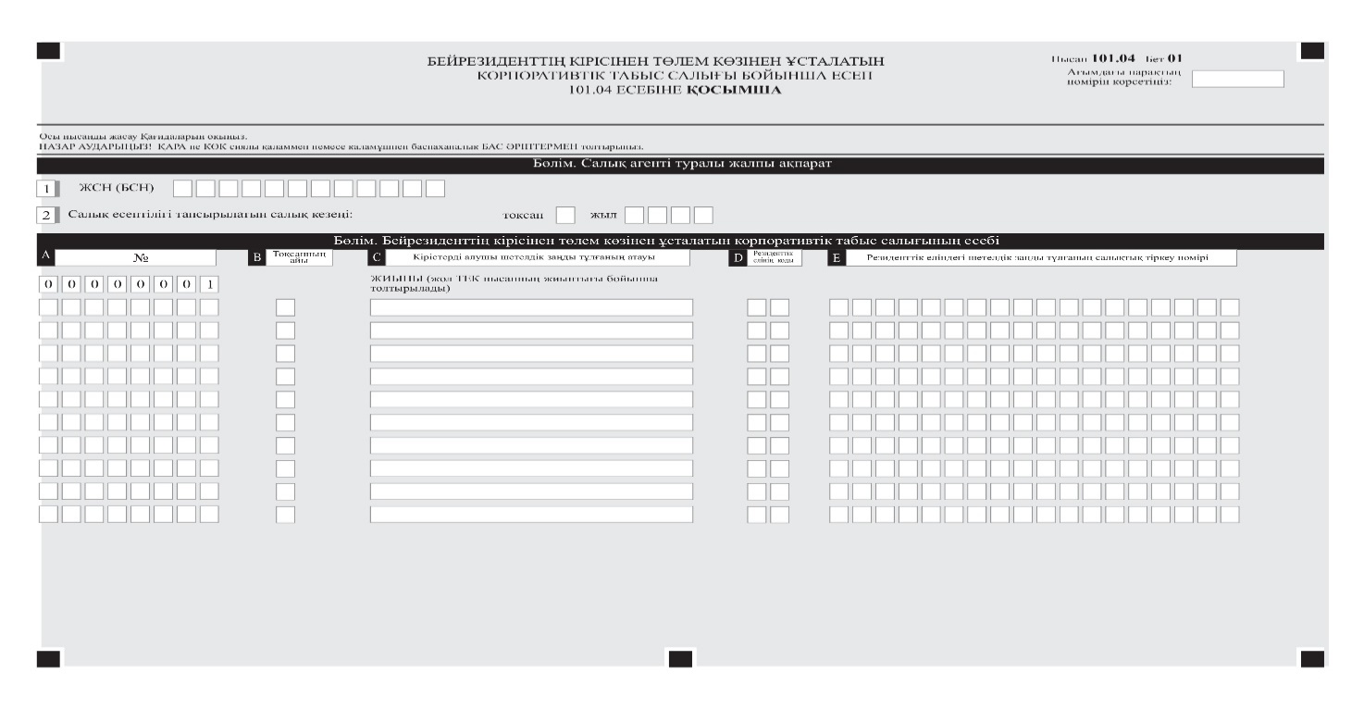

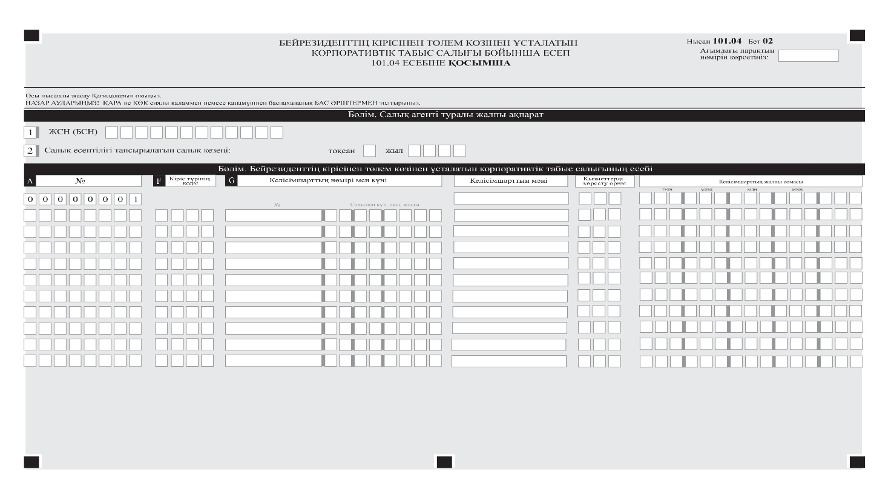

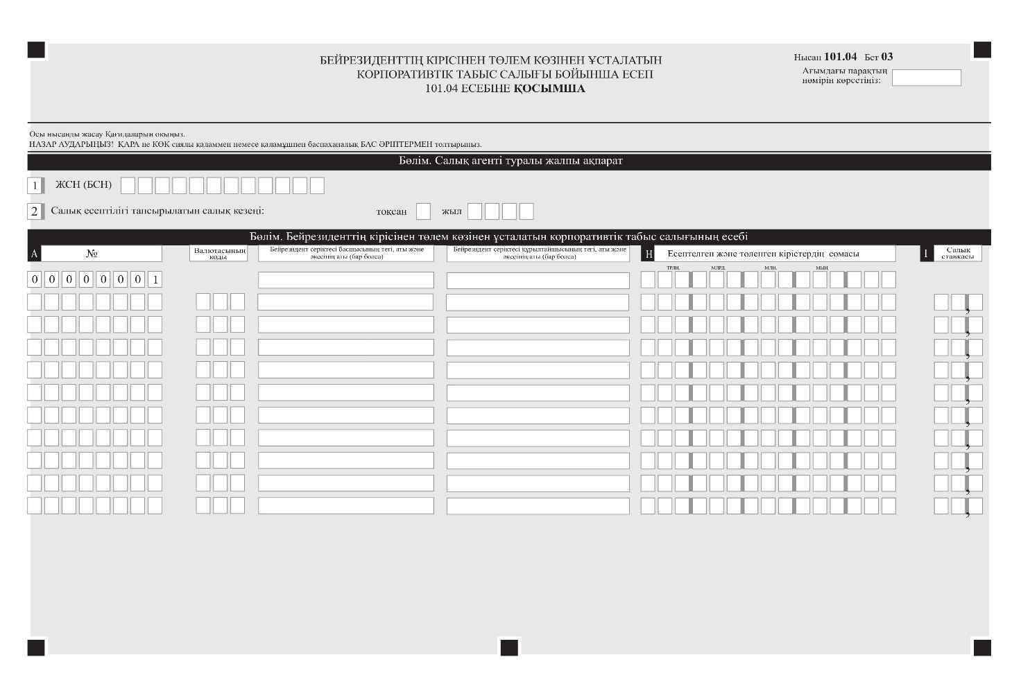

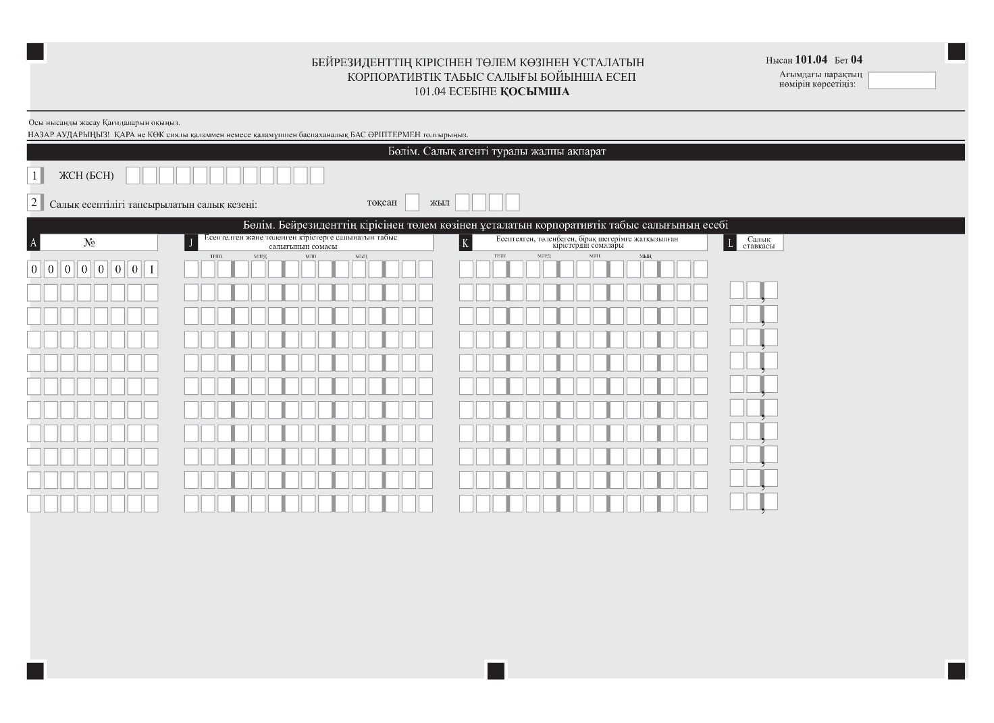

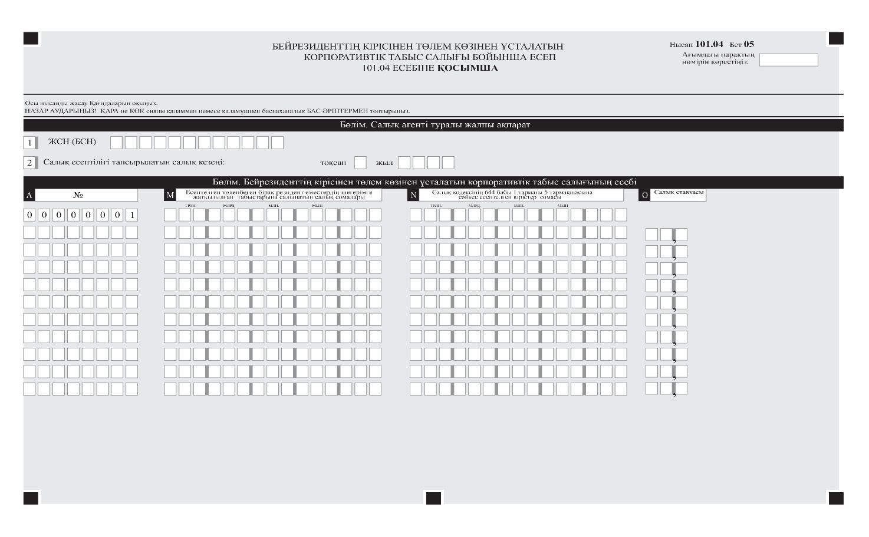

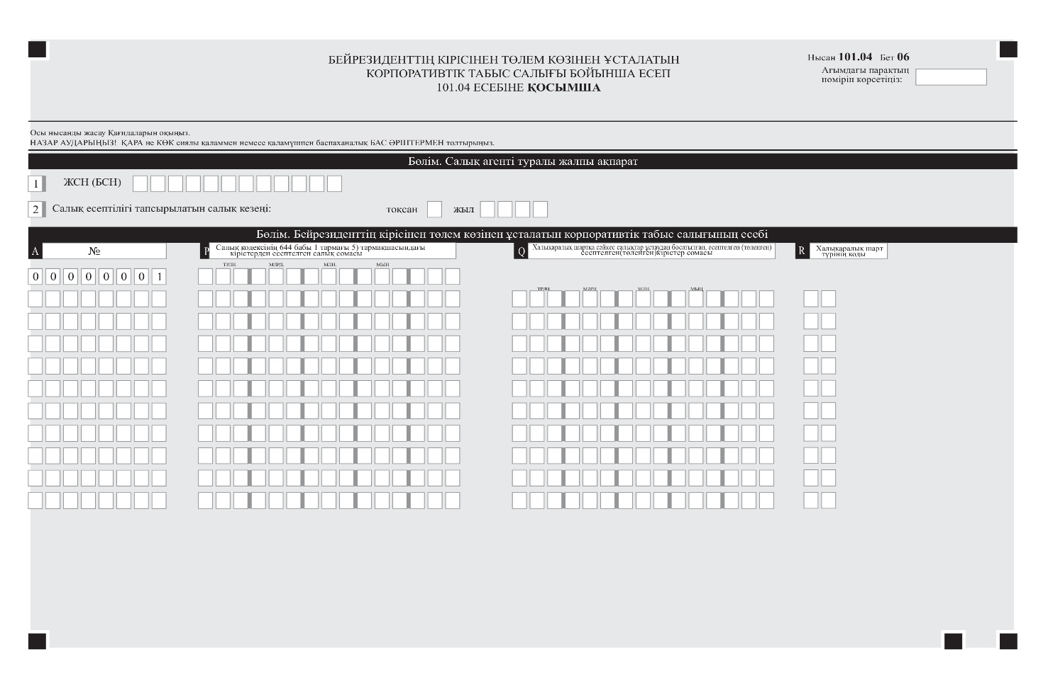

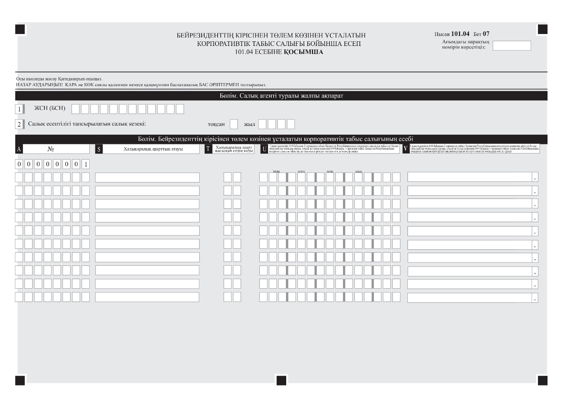

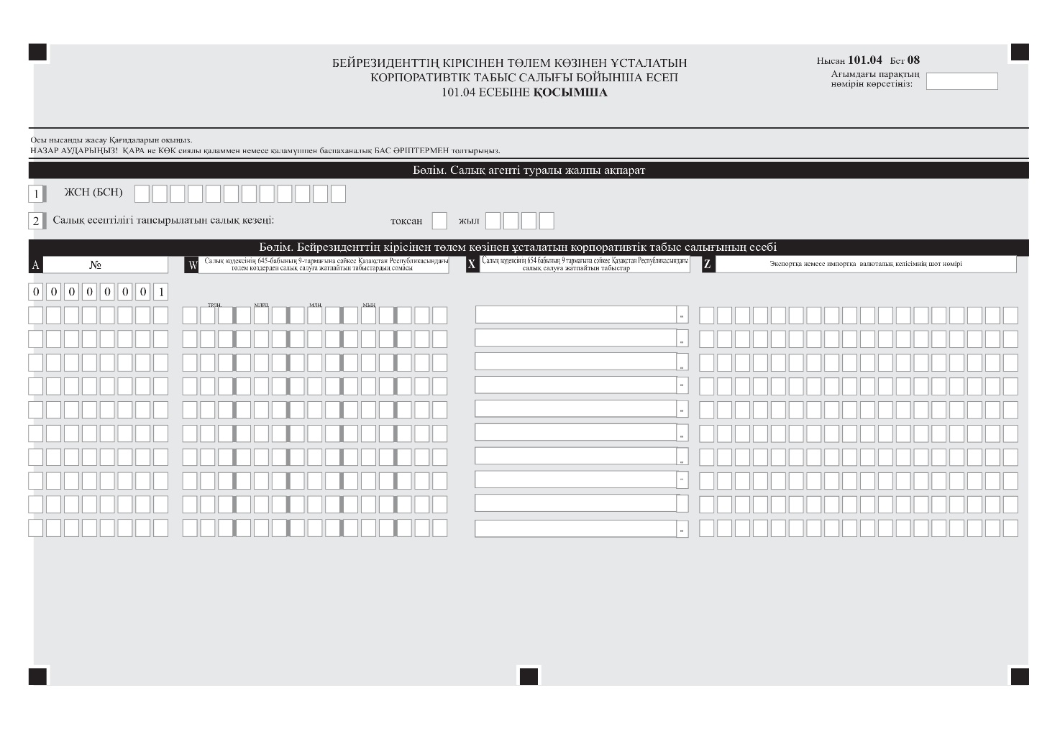

|  |  |
| --- | --- |
|  | Қазақстан Реcпубликасының Қаржы министрі 2024 жылғы 25 қарашадағы № 783 Бұйрығына 2-қосымша |
|  | Қазақстан Республикасы Премьер-Министрінің бірінші орынбасары –  Қазақстан Республикасының  Қаржы министрінің  2020 жылғы 20 қаңтардағы  № 39 бұйрығына 49-1-қосымша |

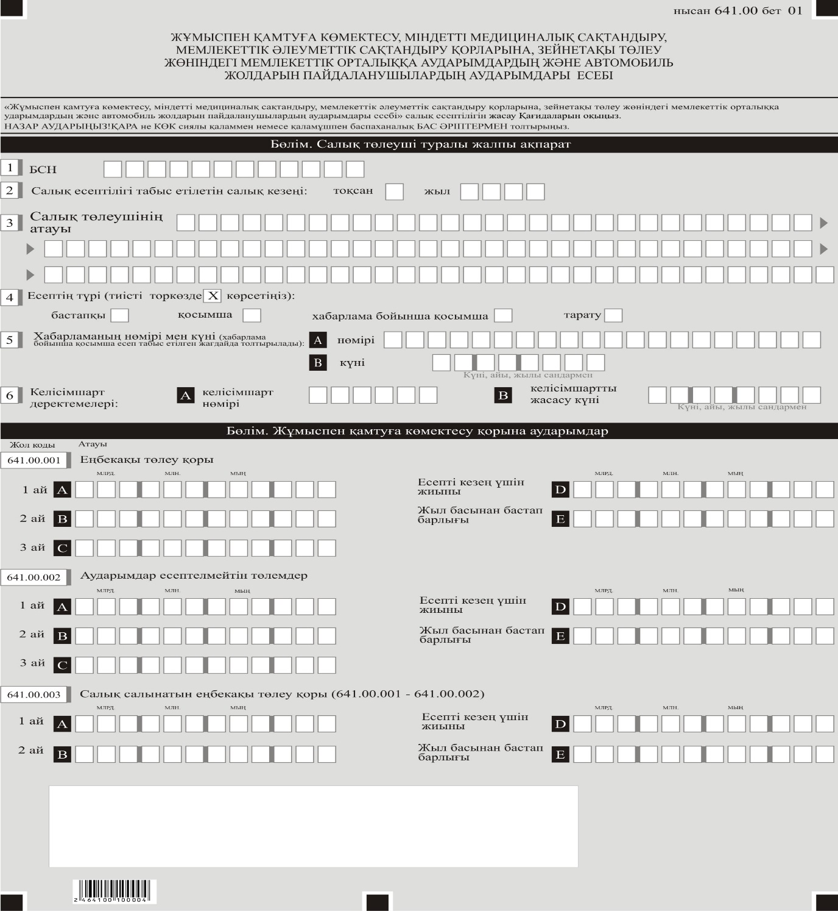

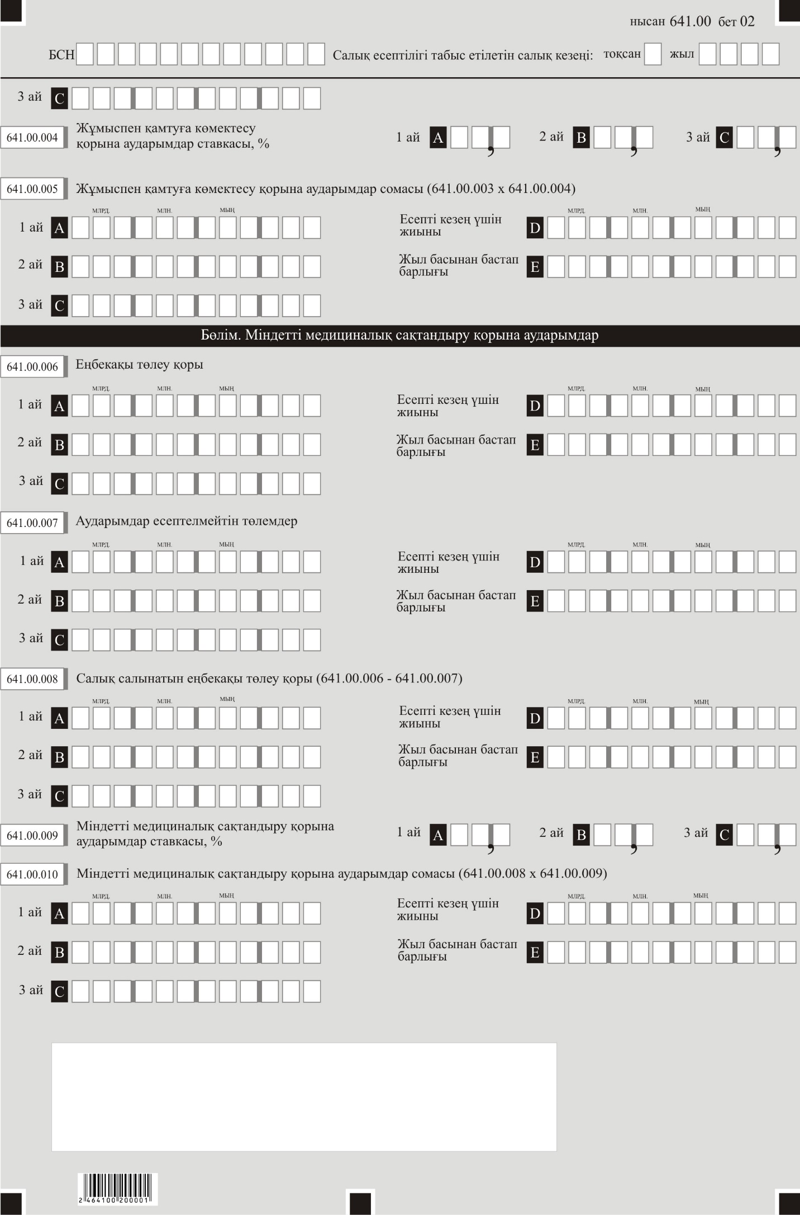

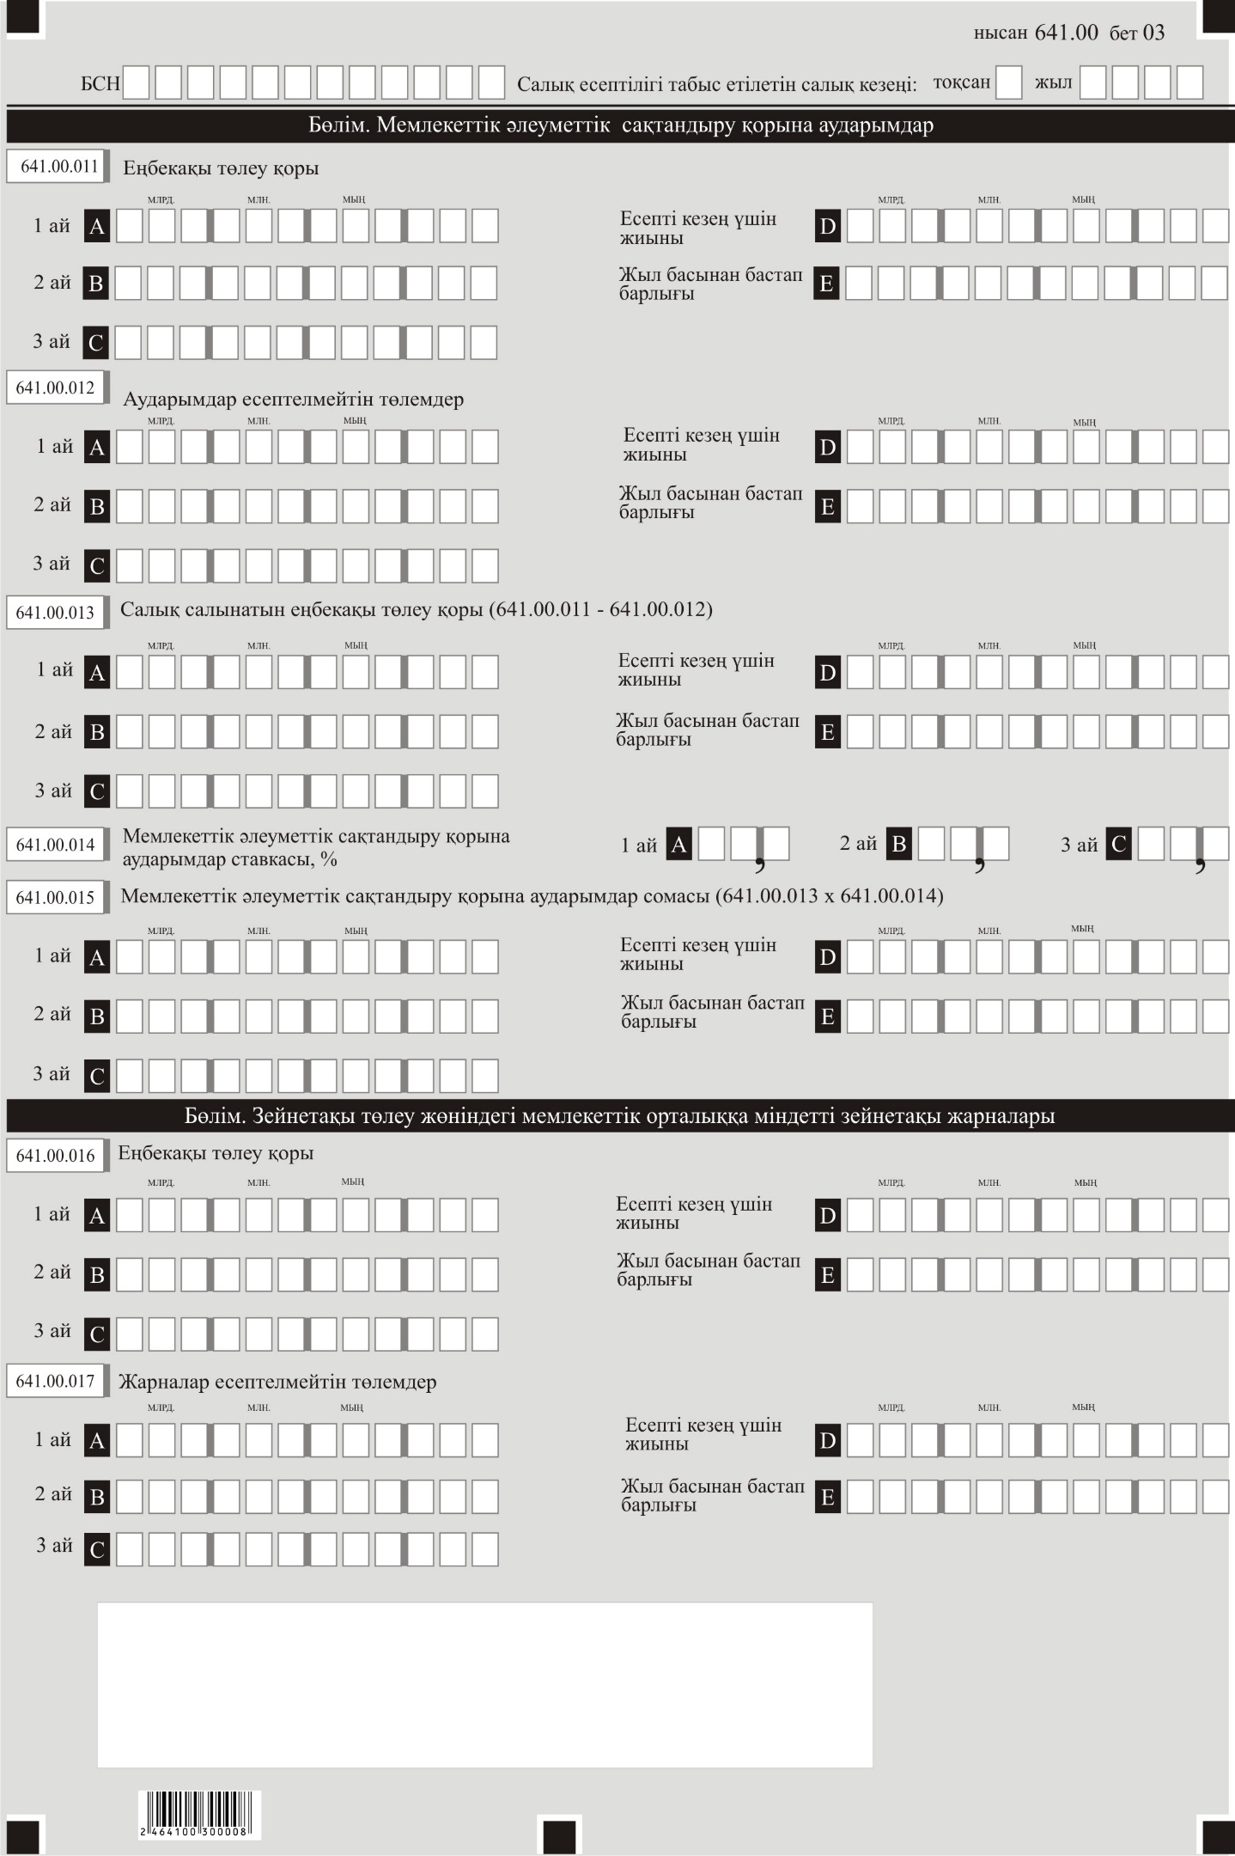

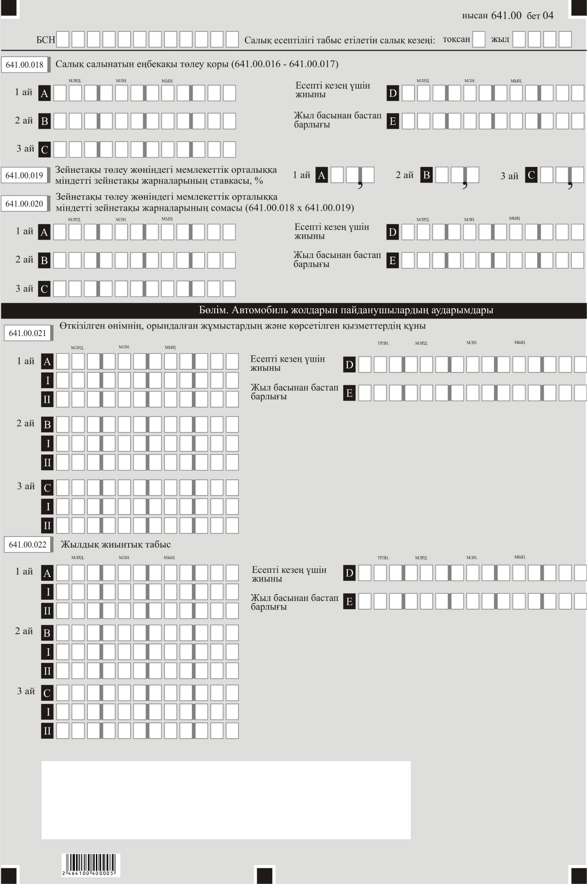

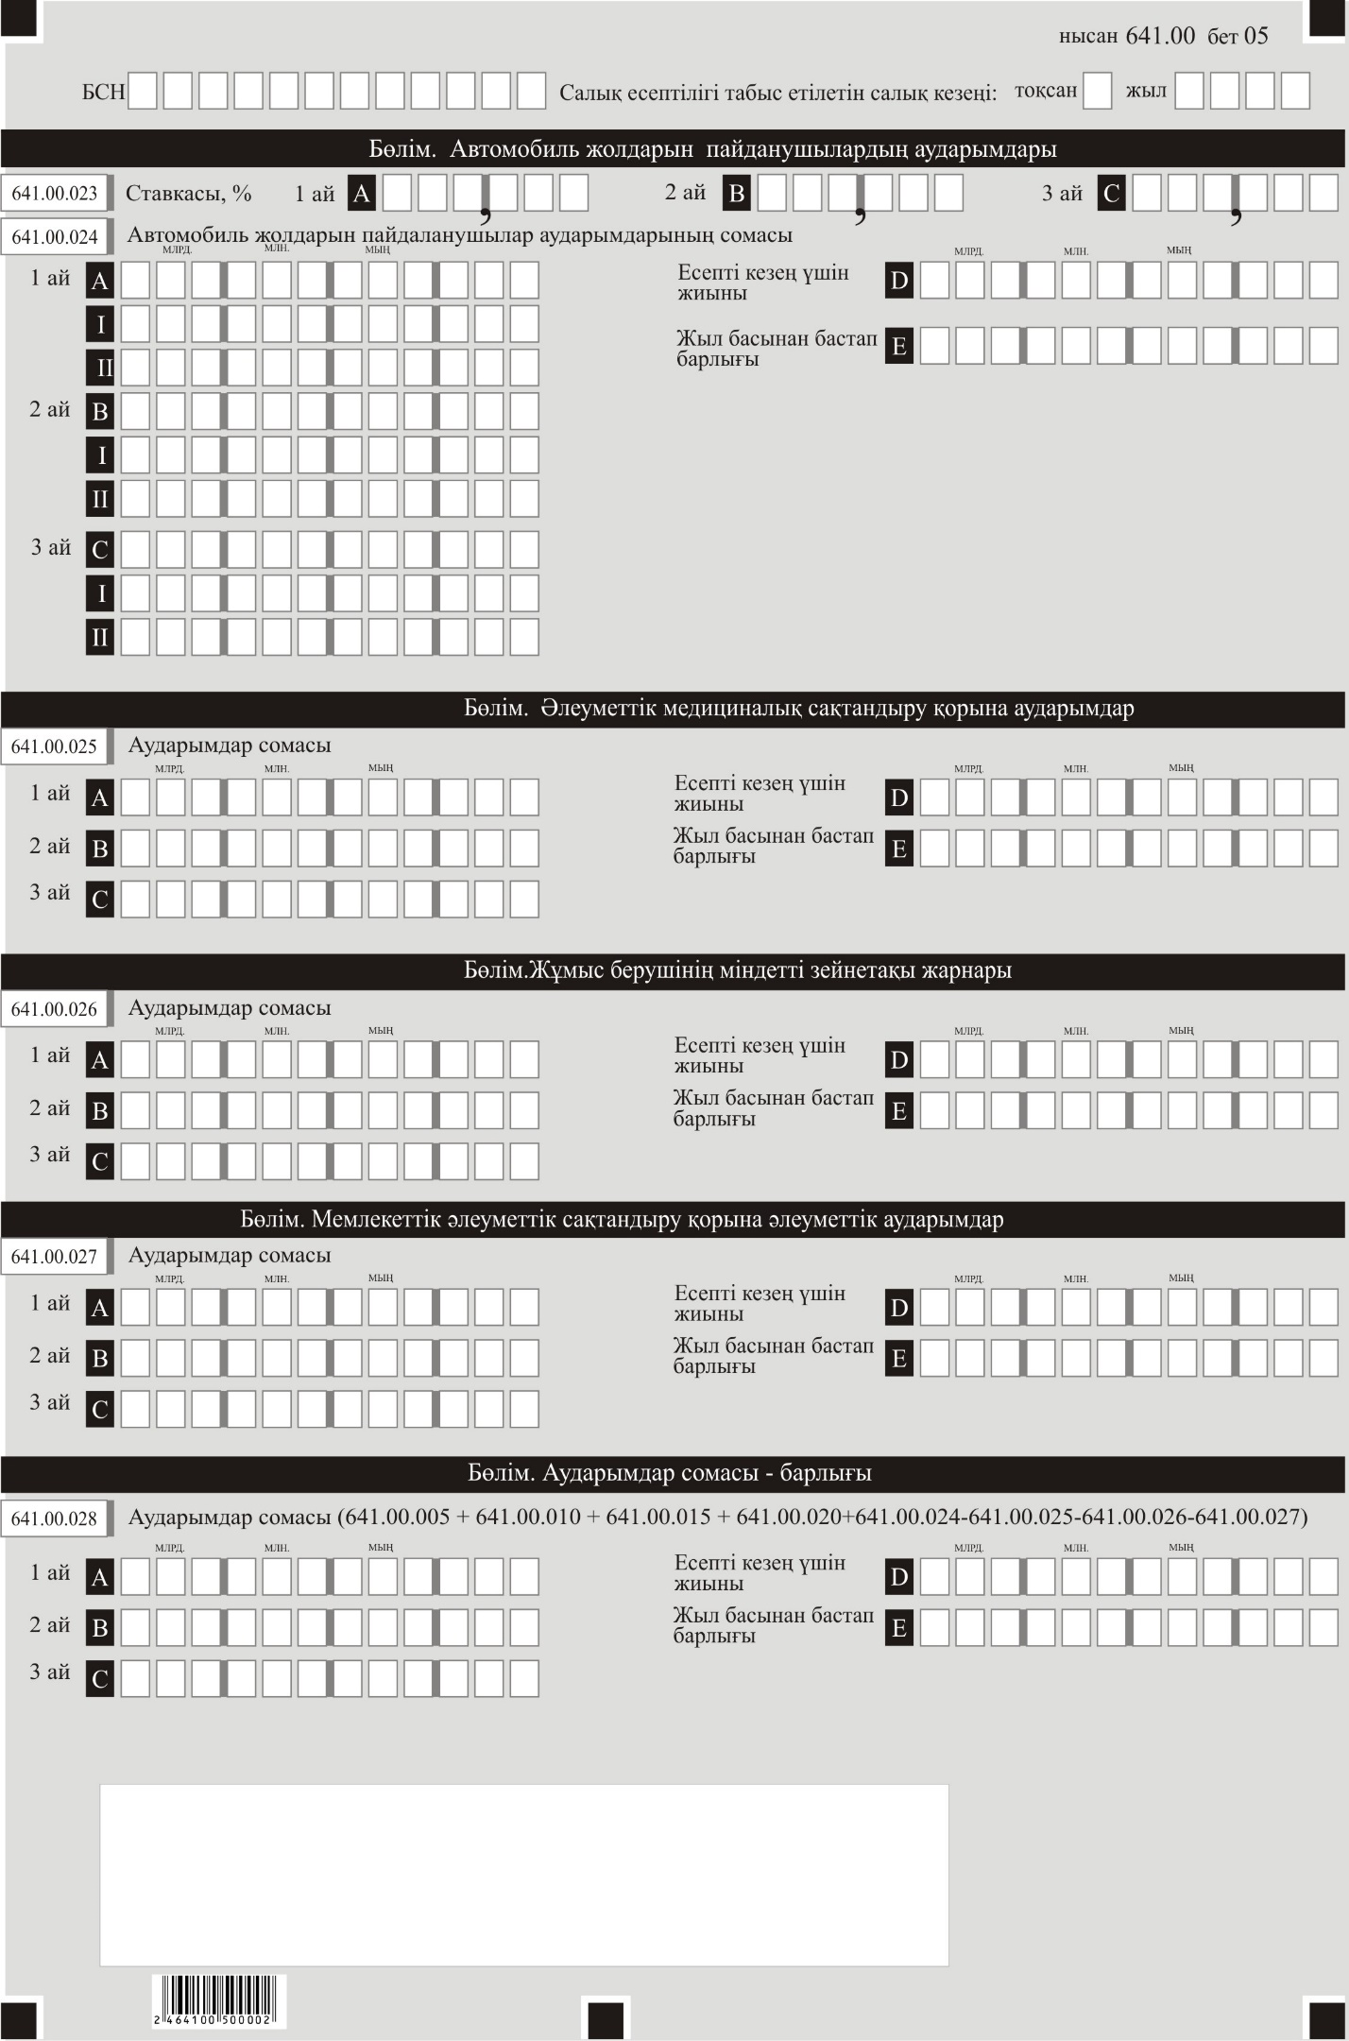

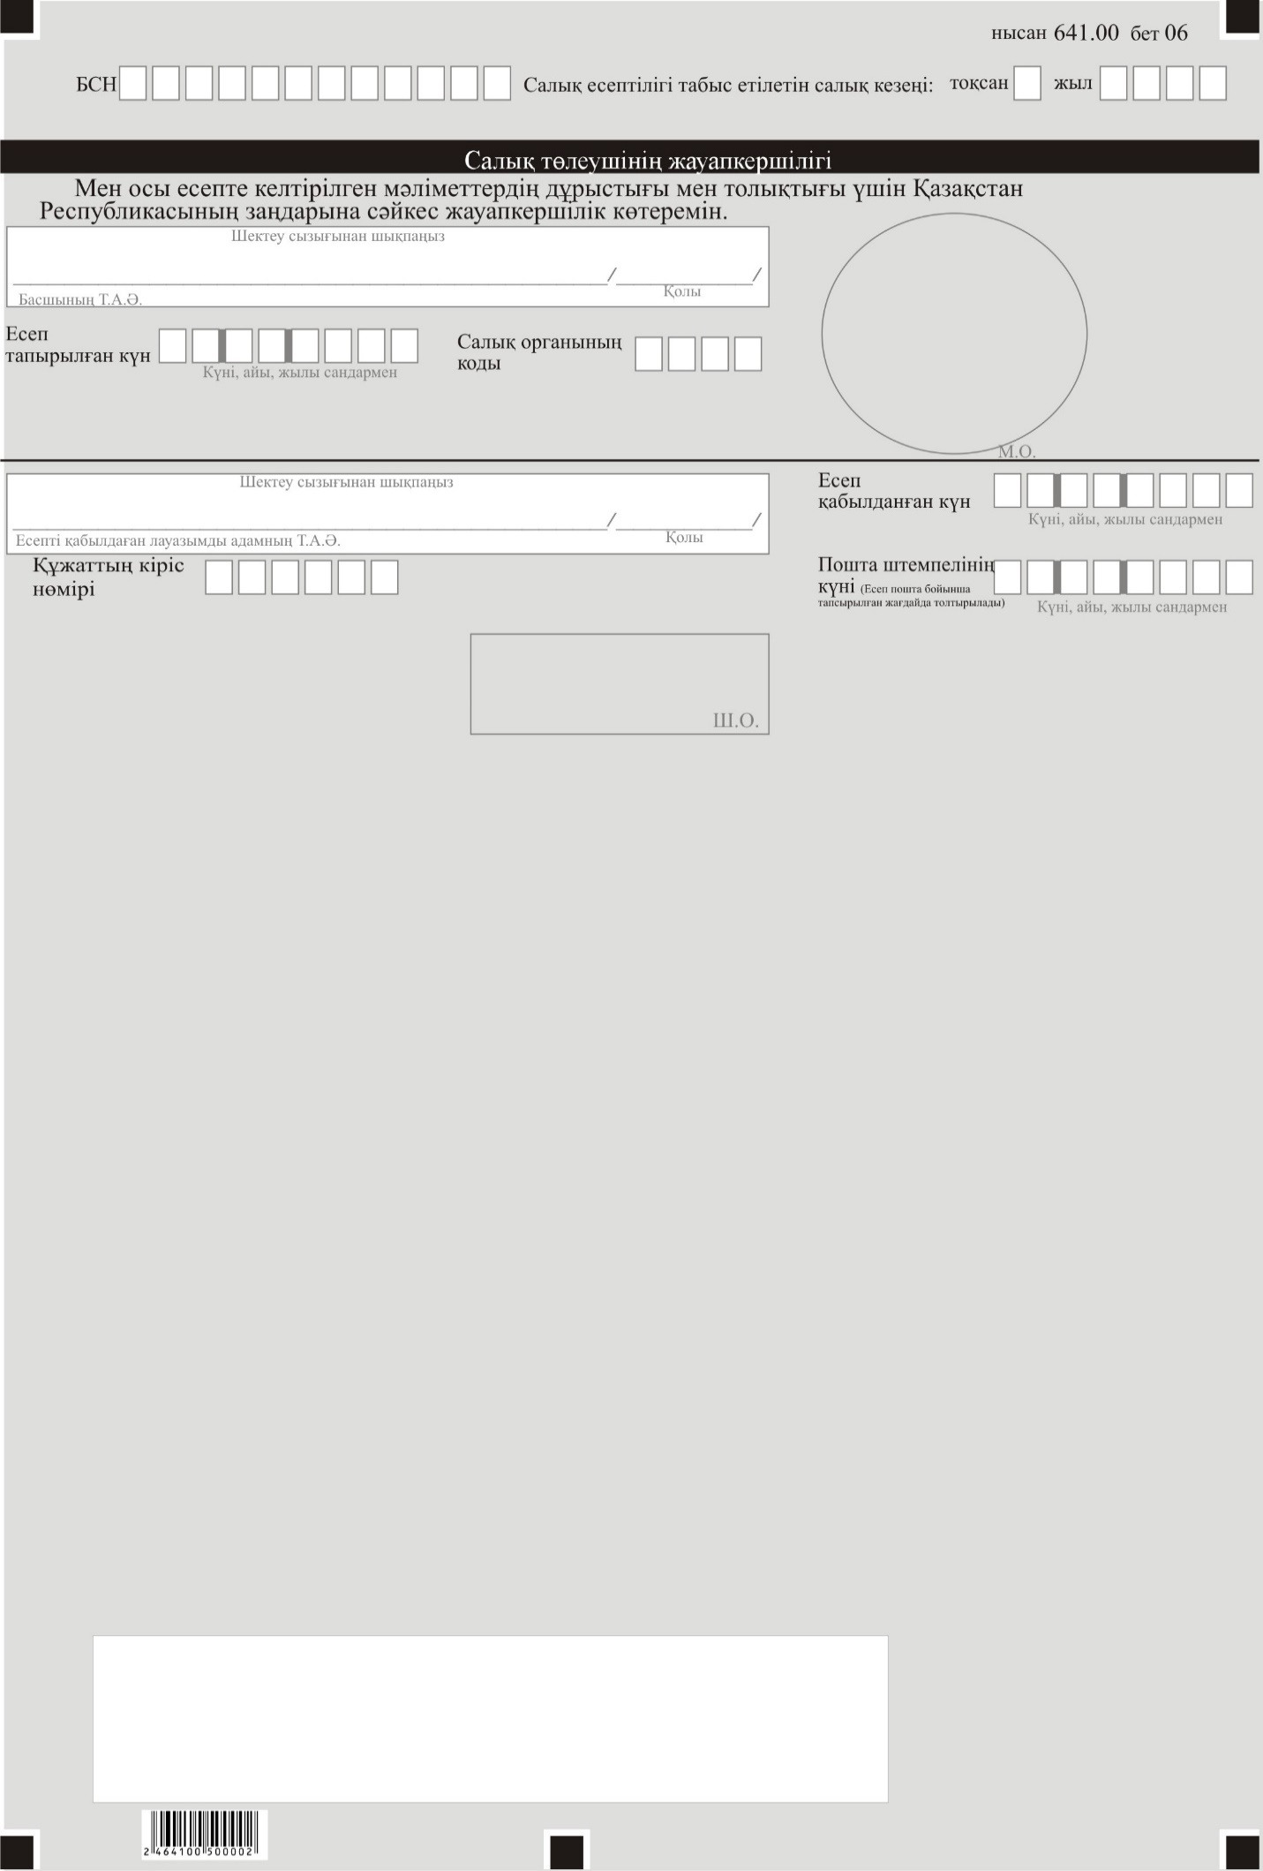

|  |  |
| --- | --- |
|  | Қазақстан Реcпубликасының Қаржы министрі 2024 жылғы 25 қарашадағы № 783 Бұйрығына 3-қосымша |
|  | Қазақстан Республикасы Премьер-Министрінің бірінші орынбасары –  Қазақстан Республикасының  Қаржы министрінің  2020 жылғы 20 қаңтардағы  № 39 бұйрығына 49-2-қосымша |

**"Жұмыспен қамтуға көмектесу, міндетті медициналық сақтандыру, мемлекеттік әлеуметтік сақтандыру қорларына, зейнетақы төлеу жөніндегі мемлекеттік орталыққа аударымдардың және автомобиль жолдарын пайдаланушылардың аударымдары есебі (641.00-нысан)" салық есептілігін жасау қағидалары**

**1-тарау. Жалпы ережелер**

      1. Осы "Жұмыспен қамтуға көмектесу, міндетті медициналық сақтандыру, мемлекеттік әлеуметтік сақтандыру қорларына, зейнетақы төлеу жөніндегі мемлекеттік орталыққа аударымдардың және автомобиль жолдарын пайдаланушылардың аударымдары, есебі (641.00-нысан)" салық есептілігін жасау қағидалары (бұдан әрі – Қағидалар) "Салық және бюджетке төленетін басқа да міндетті төлемдер туралы" Қазақстан Республикасының Кодексіне (бұдан әрі – Салық кодексі) сәйкес әзірленген және Салық кодексінің 722-бабының 1-тармағымен көзделінген салық режимінің тұрақтылығына Қазақстан Республикасы кепілдік берген, заңнамамен белгіленген тәртіпте Қазақстан Республикасымен жасалған келісімшарттар (бұдан әрі – келісімшарттар) бойынша жұмыс істейтін салық төлеушілердің Жұмыспен қамтуға көмектесу, міндетті медициналық сақтандыру, мемлекеттік әлеуметтік сақтандыру қорларына, зейнетақы төлеу жөніндегі мемлекеттік орталыққа аударымдардың және автомобиль жолдарын пайдаланушылардың аударымдары есебі (бұдан әрі – есеп) жасау тәртібін айқындайды.

      2. Есепті толтыру кезінде түзетуге, өшіруге және тазалауға жол берілмейді.

      3. Көрсеткіштер болмаған кезде тиісті торкөздері толтырылмайды.

      4. Сомалардың теріс мәндері тиісті жолдың (бағанның) бірінші сол торкөзінде "–" белгісімен көрсетіледі;

      5. Есепті жасау кезінде:

      1) қағаз жеткізгіште – қара немесе көк сиялы қаламмен немесе қаламұшпен, баспаханалық бас әріптермен немесе баспа құрылғысын пайдалана отырып толтырылады;

      2) электрондық нысанда – Салық кодексінің 208-бабына сәйкес толтырылады.

      6. Салық төлеуші (салық агенті) есепті Салық кодексінің 204-бабының 2-тармағына сәйкес қағаз және (немесе) электрондық жеткізгіштерде қазақ және (немесе) орыс тілдерінде жасайды, қол қояды, (Қазақстан Республикасының заңнамасында белгіленген жағдайларда мөрмен не электрондық цифрлық қолтаңбамен) куәландырады.

      7. Есепті табыс ету кезінде:

      1) келу тәртібінде қағаз жеткізгіште – екі данада жасалады, есепті қабылдаған қызметкердің тегі, аты, әкесінің аты (болған кезде) белгісімен қолы койылып және мемлекеттік кірістер органының мөрінің (мөртабан) бедері басылып бір данасы төлеушіге қайтарылады;

      2) пошта арқылы хабарламасы бар тапсырыс хатпен қағаз жеткізгіште – салық төлеуші пошта немесе өзге байланыс ұйымының хабарламасын алады;

      3) ақпаратты компьютерлік өңдеуге жол беретін электрондық нысанда – салық төлеуші (салық агенті) салық есептілігінің мемлекеттік кірістер органдарының салық есептілігін қабылдау жүйесінің салық есептілігін қабылдағаны немесе қабылданбағаны туралы хабарлама алады.

      7-1. Есеп 2024 жылғы 1 қаңтардан бастап туындаған құқықтық қатынастарға қолданалады.

**2-тарау. Есепті (641.00-нысанын) толтыру бойынша түсіндірме**

      8. "Салық төлеуші туралы жалпы ақпарат" бөлімінде салық төлеуші мынадай деректерді көрсетеді:

      1) балық төлеушінің бизнес-сәйкестендіру нөмірі (бұдан әрі – БСН);

      Бұл ретте салық міндеттемесін сенімгерлікпен басқарушы орындаған кезде жолда сенімгерлікпен басқарушының БСН көрсетіледі;

      2) салық есептілігі тапсырылатын салық кезеңі – есепті тапсырылатын салықтық есептілік кезеңі (араб сандарымен көрсетіледі). Есепті тоқсан есепті табыс ету үшін салық кезеңі болып табылады;

      3) салық төлеушінің атауы – құрылтай құжаттарына сәйкес заңды тұлғаның атауы көрсетіледі.

      Салық міндеттемесін сенімгерлікпен басқарушы орындаған кезде жолда сенімгерлікпен басқарушы заңды тұлғаның құрылтай құжаттарына сәйкес атауы көрсетіледі;

      4) есептің түрі.

      Тиісті торкөздер есепті Салық кодексінің 206-бабында көрсетілген салық есептілігінің түрлеріне жатқызуды ескере отырып белгіленеді.

      5) хабарламаның нөмірі мен күні.

      Торкөздер Салық кодексінің 206-бабы 3-тармағының 4) тармақшасында көзделген есептің түрін тапсырған жағдайда толтырылады;

      6) келісімшарт деректемелері.

      6 А жер қойнауын пайдалануға арналған келісімшарттың уәкілетті мемлекеттік орган берген тіркеу нөмірі көрсетіледі;

      6 В уәкілетті мемлекеттік органмен жер қойнауын пайдалануға арналған келісімшартты жасасу күні көрсетіледі.

      Есеп әрбір келісімшарт бойынша бөлек жасалады.

      9. "Жұмыспен қамтуға көмектесу қорына аударымдар" бөлімінде:

      1) 641.00.001 А, 641.00.001 В, 641.00.001 С жолдарында тиісінше есепті кезеңнің 1, 2 және 3 ай үшін еңбек ақы төлеу қорының сомасы көрсетіледі.

      641.00.001 D жолында 641.00.001 А, 641.00.001 В және 641.00.001 С жолдарының сомасы ретінде айқындалатын есепті кезең үшін еңбекақы төлеу қорының сомасы көрсетіледі (641.00.001 А + 641.00.001 В + 641.00.001 С).

      641.00.001 Е жолында есепті кезең есебінің 641.00.001 D және бұрынғы есепті кезең есебінің 641.00.001 Е жолдарының сомасы ретінде айқындалатын жыл басынан бастап еңбекақы төлеу қорының сомасы көрсетіледі (641.00.001 D + 641.00.001 Е);

      2) 641.00.002 А, 641.00.002 В, 641.00.002 С жолдарында тиісінше есепті кезеңнің 1, 2 және 3-айлары үшін жұмыспен қамтуға көмектесу қорына аударымдар есептелмейтін төлемдер сомасы көрсетіледі.

      641.00.002 D жолында 641.00.002 А, 641.00.002 В және 641.00.002 С жолдарының сомасы ретінде айқындалатын есепті кезең үшін жұмыспен қамтуға көмектесу қорына аударымдар есептелмейтін төлемдер сомасы көрсетіледі (641.00.002 А + 641.00.002 В + 641.00.002 С).

      641.00.002 Е жолында есепті кезең есебінің 641.00.002 D және бұрынғы есепті кезең есебінің 641.00.002 Е жолдарының сомасы ретінде айқындалатын жыл басынан бастап жұмыспен қамтуға көмектесу қорына аударымдар есептелмейтін төлемдер сомасы көрсетіледі (641.00.002 D + 641.00.002 Е);

      3) 641.00.003 А, 641.00.003 В, 641.00.003 С жолдарында 641.00.001 және 641.00.002 тиісті жолдарының айырмасы ретінде айқындалатын есепті кезеңнің 1, 2 және 3-айлары үшін еңбекке ақы төлеудің салық салынатын қорының сомасы көрсетіледі (641.00.001 – 641.00.002).

      641.00.003 D жолында 641.00.003 А, 641.00.003 В және 641.00.003 С жолдарының сомасы ретінде айқындалатын есепті кезең үшін еңбекке ақы төлеудің салық салынатын қорының сомасы көрсетіледі (641.00.003 А + 641.00.003 В + 641.00.003 С).

      641.00.003 Е жолында есепті кезең есебінің 641.00.003 D және бұрынғы есепті кезең есебінің 641.00.003 Е жолдарының сомасы ретінде айқындалатын жыл басынан бастап еңбекке ақы төлеудің салық салынатын қорының сомасы көрсетіледі (641.00.003 D + 641.00.003 Е);

      4) 641.00.004 А, 641.00.004 В, 641.00.004 С жолдарында келісімшарттың жасалған күніне байланысты жұмыспен қамтуға жәрдемдесу қорына аударымдар ставкасы көрсетіледі;

      5) 641.00.005 А, 641.00.005 В, 641.00.005 С жолдарында 641.00.003 және 641.00.004 жолдарының тиісті сомаларын көбейту жолымен есепті кезеңнің 1, 2 және 3 ай үшін жұмыспен қамтуға көмектесу қорына аударымдардың сомалары көрсетіледі (641.00.003 х 641.00.004).

      641.00.005 D жолында 641.00.005 А, 641.00.005 В және 641.00.005 С жолдарының сомасы ретінде айқындалатын есепті кезең үшін жұмыспен қамтуға көмектесу қорына аударымдардың сомасы көрсетіледі (641.00.005 А + 641.00.005 В + 641.00.005 С).

      641.00.005 Е жолында есепті кезең есебінің 641.00.005 D және бұрынғы есепті кезең есебінің 641.00.005 Е жолдарының сомасы ретінде айқындалатын жыл басынан бастап жұмыспен қамтуға көмектесу қорына аударымдардың сомасы көрсетіледі (641.00.005 D + 641.00.005 Е).

      10. "Міндетті медициналық сақтандыру қорына аударымдар" бөлімінде:

      1) 641.00.006 А, 641.00.006 В, 641.00.006 С жолдарында тиісінше есепті кезеңнің 1, 2 және 3 ай үшін еңбекақы төлеу қорының сомасы көрсетіледі.

      641.00.006 D жолында 641.00.006 А, 641.00.006 В және 641.00.006 С жолдарының сомасы ретінде айқындалатын есепті кезең үшін еңбекақы төлеу қорының сомасы көрсетіледі (641.00.006 А + 641.00.006 В + 641.00.006 С).

      641.00.006 Е жолында есепті кезең есебінің 641.00.006 D және бұрынғы есепті кезең есебінің 641.00.006 Е жолдарының сомасы ретінде айқындалатын жыл басынан бастап еңбекақы төлеу қорының сомасы көрсетіледі (641.00.006 D +641.00.006 Е);

      2) 641.00.007 А, 641.00.007 В, 641.00.007 С жолдарында тиісінше есепті кезеңнің 1, 2 және 3 ай үшін міндетті медициналық сақтандыру қорына аударымдар есептелмейтін төлемдер сомасы көрсетіледі .

      641.00.007 D жолында 641.00.007 А, 641.00.007 В және 641.00.007 С жолдарының сомасы ретінде айқындалатын есепті кезең үшін міндетті медициналық сақтандыру қорына аударымдар есептелмейтін төлемдер сомасы көрсетіледі (641.00.007 А + 641.00.007 В + 641.00.007 С).

      641.00.007 Е жолында есепті кезең есебінің 641.00.007 D және бұрынғы есепті кезең есебінің 641.00.007 Е жолдарының сомасы ретінде айқындалатын жыл басынан бастап міндетті медициналық сақтандыру қорына аударымдар есептелмейтін төлемдер сомасы көрсетіледі (641.00.007 D + 641.00.007 Е).

      Міндетті медициналық сақтандыру қорына аударымдар есептелмейтін төлемдер тізбесі Қазақстан Республикасы Үкіметінің 1995 жылғы 22 желтоқсандағы № 1845 қаулысымен бекітілген Міндетті медициналық сақтандыруға сақтандыру төлемдерін алу және есепке алу тәртібі туралы нұсқаулықтың 9-тармағында келтірілген;

      3) 641.00.008 А, 641.00.008 В, 641.00.008 С жолдарында 641.00.006 және 641.00.007 тиісті жолдарының айырмасы ретінде айқындалатын есепті кезеңнің 1, 2 және 3 ай үшін еңбекке ақы төлеудің салық салынатын қорының сомасы көрсетіледі (641.00.006 – 641.00.007).

      641.00.008 D жолында 641.00.008 А, 641.00.008 В және 641.00.008 С жолдарының сомасы ретінде айқындалатын есепті кезең үшін еңбекке ақы төлеудің салық салынатын қорының сомасы көрсетіледі (641.00.008 А + 641.00.008 В + 641.00.008 С).

      641.00.008 Е жолында есепті кезең есебінің 641.00.008 D және бұрынғы есепті кезең есебінің 641.00.008 Е жолдарының сомасы ретінде айқындалатын жыл басынан бастап еңбекке ақы төлеудің салық салынатын қорының сомасы көрсетіледі (641.00.008 D + 641.00.008 Е);

      4) 641.00.009 А, 641.00.009 В, 641.00.009 С жолдарында келісімшарттың жасалған күніне байланысты міндетті медициналық сақтандыру қорына аударымдар ставкасы көрсетіледі;

      5) 641.00.010 А, 641.00.010 В, 641.00.010 С жолдарында 641.00.008 және 641.00.009 жолдарының тиісті сомаларын көбейту жолымен есепті кезеңнің 1, 2 және 3 ай үшін есептелген міндетті медициналық сақтандыру қорына аударымдар сомалары көрсетіледі (641.00.008 х 641.00.009).

      641.00.010 D жолында 641.00.010 А, 641.00.010 В және 641.00.010 С жолдарының сомасы ретінде айқындалатын есепті кезең үшін міндетті медициналық сақтандыру қорына аударымдардың сомасы көрсетіледі (641.00.010 А + 641.00.010 В + 641.00.010 С).

      641.00.010 Е жолында есепті кезең есебінің 641.00.010 D және бұрынғы есепті кезең есебінің 641.00.010 Е жолдарының сомасы ретінде айқындалатын жыл басынан бастап міндетті медициналық сақтандыру қорына аударымдардың сомасы көрсетіледі (641.00.010 D + 641.00.010 Е).

      11. "Мемлекеттік әлеуметтік сақтандыру қорына аударымдар" бөлімінде:

      1) 641.00.011 А, 641.00.011 В, 641.00.011С жолдарында тиісінше есепті кезеңнің 1, 2 және 3 ай үшін еңбекақы төлеу қорының сомасы көрсетіледі.

      641.00.011 D жолында 641.00.011 А, 641.00.011 В және 641.00.011 С жолдарының сомасы ретінде айқындалатын есепті кезең үшін еңбекақы төлеу қорының сомасы көрсетіледі (641.00.011 А + 641.00.011 В + 641.00.011 С).

      641.00.011 Е жолында есепті кезең есебінің 641.00.011 D және бұрынғы есепті кезең есебінің 641.00.011 Е жолдарының сомасы ретінде айқындалатын жыл басынан бастап еңбекақы төлеу қорының сомасы көрсетіледі (641.00.011 D + 641.00.011 Е);

      2) 641.00.012 А, 641.00.012 В, 641.00.012 С жолдарында тиісінше есепті кезеңнің 1, 2 және 3 ай үшін мемлекеттік әлеуметтік сақтандыру қорына аударымдар есептелмейтін төлемдер сомасы көрсетіледі.

      641.00.012 D жолында 641.00.012 А, 641.00.012 В және 641.00.012 С жолдарының сомасы ретінде айқындалатын есепті кезең үшін мемлекеттік әлеуметтік сақтандыру қорына аударымдар есептелмейтін төлемдер сомасы көрсетіледі (641.00.012 А + 641.00.012 В + 641.00.012 С).

      641.00.012 Е жолында есепті кезең есебінің 641.00.012 D және бұрынғы есепті кезең есебінің 641.00.012Е жолдарының сомасы ретінде айқындалатын жыл басынан бастап мемлекеттік әлеуметтік сақтандыру қорына аударымдар есептелмейтін төлемдер сомасы көрсетіледі (641.00.012 D + 641.00.012 Е).

      Мемлекеттік әлеуметтік сақтандыру қорына аударымдар есептелмейтін төлемдер тізбесі "Сақтандыру жарнасы есептелмейтін және мемлекеттік әлеуметтік сақтандыру бойынша зейнетақы мен жәрдемақы есептеу үшін орташа жалақыны анықтаған кезде есепке алынбайтын төлемдер тізбесін бекіту туралы" Қазақстан Республикасы Үкіметінің 1997 жылғы 26 наурыздағы № 419 қаулысында келтірілген;

      3) 641.00.013 А, 641.00.013 В, 641.00.013 С жолдарында 641.00.011 және 641.00.012 тиісті жолдарының айырмасы ретінде айқындалатын есепті кезеңнің 1, 2 және 3 ай үшін еңбекке ақы төлеудің салық салынатын қорының сомасы көрсетіледі (641.00.011 – 641.00.012).

      641.00.013 D жолында 641.00.013 А, 641.00.013 В және 641.00.013 С жолдарының сомасы ретінде айқындалатын есепті кезең үшін еңбекке ақы төлеудің салық салынатын қорының сомасы көрсетіледі (641.00.013 А + 641.00.013 В + 641.00.013 С).

      641.00.013 Е жолында есепті кезең есебінің 641.00.013 D және бұрынғы есепті кезең есебінің 641.00.013 Е жолдарының сомасы ретінде айқындалатын жыл басынан бастап еңбекке ақы төлеудің салық салынатын қорының сомасы көрсетіледі (641.00.013 D + 641.00.013 Е);

      4) 641.00.014 А, 641.00.014 В, 641.00.014 С жолдарында келісімшарттың жасалған күніне байланысты мемлекеттік әлеуметтік сақтандыру қорына аударымдар ставкасы көрсетіледі;

      5) 641.00.015 А, 641.00.015 В, 641.00.015 С жолдарында 641.00.013 және 641.00.014 жолдарының тиісті сомаларын көбейту жолымен есепті кезеңнің 1, 2 және 3 ай үшін есептелген мемлекеттік әлеуметтік сақтандыру қорына аударымдардың сомалары көрсетіледі (641.00.013 х 641.00.014).

      641.00.015 D жолында 641.00.015 А, 641.00.015 В және 641.00.015 С жолдарының сомасы ретінде айқындалатын есепті кезең үшін мемлекеттік әлеуметтік сақтандыру қорына аударымдардың сомасы көрсетіледі (641.00.015 А + 641.00.015 В + 641.00.015 С).

      641.00.015 Е жолында есепті кезең есебінің 641.00.015 D және бұрынғы есепті кезең есебінің 641.00.015Е жолдарының сомасы ретінде айқындалатын жыл басынан бастап мемлекеттік әлеуметтік сақтандыру қорына аударымдардың сомасы көрсетіледі (641.00.015 D +641.00.015 Е).

      12. "Зейнетақы төлеу жөніндегі мемлекеттік орталыққа міндетті зейнетақы жарналары" бөлімінде:

      1) 641.00.016 А, 641.00.016 В, 641.00.016 С жолдарында тиісінше есепті кезеңнің 1, 2 және 3 ай үшін еңбекақы төлеу қорының сомасы көрсетіледі.

      641.00.016 D жолында 641.00.016 А, 641.00.016 В және 641.00.016 С жолдарының сомасы ретінде айқындалатын есепті кезең үшін еңбекақы төлеу қорының сомасы көрсетіледі (641.00.016 А + 641.00.016 В + 641.00.016 С).

      641.00.016 Е жолында есепті кезең есебінің 641.00.016 D және бұрынғы есепті кезең есебінің 641.00.016 Е жолдарының сомасы ретінде айқындалатын жыл басынан бастап еңбекақы төлеу қорының сомасы көрсетіледі (641.00.016 D +641.00.016 Е);

      2) 641.00.017 А, 641.00.017 В, 641.00.017 С жолдарында тиісінше есепті кезеңнің 1, 2 және 3 ай үшін зейнетақы төлеу жөніндегі мемлекеттік орталыққа міндетті зейнетақы жарналары есептелмейтін төлемдер сомасы көрсетіледі.

      641.00.017 D жолында 641.00.017 А, 641.00.017 В және 641.00.017 С жолдарының сомасы ретінде айқындалатын есепті кезең үшін зейнетақы төлеу жөніндегі мемлекеттік орталыққа міндетті зейнетақы жарналары есептелмейтін төлемдер сомасы көрсетіледі (641.00.017 А + 641.00.017 В + 641.00.017 С).

      641.00.017 Е жолында есепті кезең есебінің 641.00.017 D және бұрынғы есепті кезең есебінің 641.00.017 Е жолдарының сомасы ретінде айқындалатын жыл басынан бастап зейнетақы төлеу жөніндегі мемлекеттік орталыққа міндетті зейнетақы жарналары есептелмейтін төлемдер сомасы көрсетіледі (641.00.017 D + 641.00.017 Е).

      Зейнетақы төлеу жөніндегі мемлекеттік орталыққа міндетті зейнетақы жарналары есептелмейтін төлемдер тізбесі Қазақстан Республикасы Министрлер Кабинетінің 1994 жылғы 6 қазандағы № 1120 қаулысымен бекітілген Қазақстан Республикасы зейнетақы қорының қаржылары бойынша өзара есеп айырысу, есепке алу және жұмсау операцияларын жүргізу тәртібінің 11-тармағында келтірілген;

      3) 641.00.018 А, 641.00.018 В, 641.00.018 С жолдарында 641.00.016 және 641.00.017 тиісті жолдарының айырмасы ретінде айқындалатын есепті кезеңнің 1, 2 және 3 ай үшін еңбекке ақы төлеудің салық салынатын қорының сомасы көрсетіледі (641.00.016 – 641.00.017).

      641.00.018 D жолында 641.00.018 А, 641.00.018 В және 641.00.018 С жолдарының сомасы ретінде айқындалатын есепті кезең үшін еңбекке ақы төлеудің салық салынатын қорының сомасы көрсетіледі (641.00.018 А + 641.00.018 В + 641.00.018 С).

      641.00.018 Е жолында есепті кезең есебінің 641.00.018 D және бұрынғы есепті кезең есебінің 641.00.018 Е жолдарының сомасы ретінде айқындалатын жыл басынан бастап еңбекке ақы төлеудің салық салынатын қорының сомасы көрсетіледі (641.00.018 D + 641.00.018 Е);

      4) 641.00.019 А, 641.00.019 В, 641.00.019 С жолдарында келісімшарттың жасалған күніне байланысты зейнетақы төлеу жөніндегі мемлекеттік орталыққа міндетті зейнетақы жарналарының ставкасы көрсетіледі;

      5) 641.00.020 А, 641.00.020 В, 641.00.020 С жолдарында 641.00.018 және 641.00.019 жолдарының тиісті сомаларын көбейту жолымен есепті кезеңнің 1, 2 және 3 ай үшін есептелген зейнетақы төлеу жөніндегі мемлекеттік орталыққа міндетті зейнетақы жарналарының сомалары көрсетіледі (641.00.018 х 641.00.019).

      641.00.020 D жолында 641.00.020 А, 641.00.020 В және 641.00.020 С жолдарының сомасы ретінде айқындалатын есепті кезең үшін зейнетақы төлеу жөніндегі мемлекеттік орталыққа міндетті зейнетақы жарналарының сомасы көрсетіледі (641.00.020 А + 641.00.020 В + 641.00.020 С).

      641.00.020 Е жолында есепті кезең есебінің 641.00.020 D және бұрынғы есепті кезең есебінің 641.00.020 Е жолдарының сомасы ретінде айқындалатын жыл басынан бастап зейнетақы төлеу жөніндегі мемлекеттік орталыққа аударылатын міндетті зейнетақы жарналарының сомасы көрсетіледі (641.00.020 D + 641.00.020 Е).

      13. "Автомобиль жолдарын пайдаланушылардың аударымдары" деген бөлімде:

      1) 641.00.021 А, 641.00.021 В, 641.00.021 С жолдарында "Трансферттік баға белгілеу туралы" Қазақстан Республикасының Заңына (бұдан әрі -Трансферттік баға белгілеу туралы заң) сәйкес түзетуді есепке ала отырып, есепті кезеңнің тиісінше 1, 2 және 3 ай үшін өткізілген өнім, орындалған жұмыс және көрсетілген қызметтің құны көрсетіледі;

      2) 641.00.021 АІ, 641.00.021 ВІ, 641.00.021 СІ есепті кезеңнің тиісінше 1, 2 және 3 ай үшін нақты сату бағаларында өткізілген өнім, орындалған жұмыс және көрсетілген қызметтің нақты көлемдері көрсетіледі;

      3) 641.00.021 АІІ, 641.00.021 ВІІ, 641.00.021 СІІ есепті кезеңнің тиісінше 1, 2 және 3 ай үшін Трансферттік баға белгілеу туралы Заңына сәйкес айқындалатын, өткізілген өнім, орындалған жұмыс және көрсетілген қызметтің бағасының ауытқуы көрсетіледі.

      641.00.021 D жолында 641.00.001АІ, 641.00.021 ВІ және 641.00.021 СІ жодарының сомасы ретінде айқындалатын, есепті кезең үшін нақты сату бағаларында өткізілген өнімнің, жасалған жұмыстың және ұсынылған қызметтің нақты көлемі көрсетіледі.

      641.00.021 Е жолында есепті кезең есебінің 641.00.021 D және бұрынғы есепті кезең есебінің 641.00.021 Е жолдарының сомасы ретінде айқындалатын жыл басынан бастап нақты сату бағасында сатылған өнімнің, жасалған жұмыстың және ұсынылған қызметтің нақты көлемі көрсетіледі.

      Осы жолдар егер келісімшарт 1998 жылғы 8 маусымға дейін жасалған жағдайда толтырылады;

      4) 641.00.022 А, 641.00.022 В, 641.00.022 С Трансферттік баға белгілеу туралы Заңына сәйкес есепті кезеңнің тиісінше 1, 2 және 3 ай үшін жылдық жиынтық табыс көрсетіледі;

      5) 641.00.022 АІ, 641.00.022 ВІ, 641.00.022 СІ есепті кезеңнің тиісінше 1, 2 және 3 ай үшін жылдық жиынтық табыс көрсетіледі;

      6) 641.00.022 АІІ, 641.00.022 ВІІ, 641.00.022 СІІ жолдарында Трансферттік баға белгілеу туралы Заңына сәйкес есепті кезеңнің тиісінше 1, 2 және 3-айлары үшін тиісінше есепті кезеңнің 1, 2 және 3 ай үшін жылдық жиынтық табысты түзету көрсетіледі.

      641.00.022 D жолында 641.00.022 АІ, 641.00.022 ВІ және 641.00.022 СІ жодарының сомасы ретінде айқындалатын есепті кезең үшін жылдық жиынтық табыс көрсетіледі.

      641.00.022 Е жолында есепті кезең есебінің 641.00.022 D және бұрынғы есепті кезең есебінің 641.00.022 Е жолдарының сомасы ретінде айқындалатын жыл басынан бастап жылдық жиынтық табыс көрсетіледі.

      Осы жолдар егер келісімшарт 1998 жылғы 8 маусымнан кейін жасалған жағдайда толтырылады;

      1) 641.00.023 А, 641.00.023 В, 641.00.023 С жолдарында 641.00.021 немесе 641.00.022 жолдарында көрсетілген төлемдерді есептеу базасына байланысты автомобиль жолдарын пайдаланушылар аударымдарының ставкасы көрсетіледі;

      2) 641.00.024 А, 641.00.024 В, 641.00.024 С жолдарында 641.00.021 және 641.00.023 немесе 641.00.022 және 641.00.023 жолдарының туындысы ретінде айқындалатын, Трансферттік баға белгілеу туралы Заңға сәйкес түзету ескеріле отырып, бюджетке аударуға жататын автомобиль жолдарын пайдаланушылар аударымдарының сомасы көрсетіледі;

      3) 641.00.024 АІ, 641.00.024 ВІ, 641.00.024 СІ жолдарында автомобиль жолдарын пайдаланушылар аударымдарының сомасы көрсетіледі;

      4) 641.00.024 АІІ, 641.00.024 ВІІ, 641.00.024 СІІ жолдарында Трансферттік баға белгілеу туралы Заңға сәйкес айқындалатын автомобиль жолдарын пайдаланушылар аударымдарының сомасы көрсетіледі;

      5) 641.00.024 D жолында 641.00.024 А, 641.00.024 В және 641.00.024 С жолдарының сомасы ретінде айқындалатын есепті кезең үшін автомобиль жолдарын пайдаланушылар аударымдарының сомасы көрсетіледі;

      6) 641.00.024 Е жолында есепті кезең есебінің 641.00.024 D және бұрынғы есепті кезең есебінің 641.00.024 Е жолдарының сомасы ретінде айқындалатын жыл басынан бастап автомобиль жолдарын пайдаланушылар аударымдарының сомасы көрсетіледі.

      14. "Әлеуметтік медициналық сақтандыру қорына аударымдар" бөлімінде:

      1) 641.00.025 А, 641.00.025 В, 641.00.025 С жолдарында Қазақстан Республикасының "Міндетті әлеуметтік медициналық сақтандыру туралы" Заңына сәйкес есептелетін әлеуметтік медициналық сақтандыру қорына есептілік кезеңнің 1, 2 және 3-айларына аударылатын сомалар көрсетіледі;

      2) 641.00.025 D жолында 641.00.025 А, 641.00.025 В және 641.00.025 С жолдарының сомасы ретінде айқындалатын есепті кезең үшін әлеуметтік медициналық сақтандыру қорына аударымдар сомасы көрсетіледі (641.00.026 А + 641.00.026 В + 641.00.026 С).

      3) 641.00.025 Е жолында есепті кезең есебінің 641.00.025 D және бұрынғы есепті кезең есебінің 641.00.025 Е жолдарының сомасы ретінде айқындалатын жыл басынан бастап әлеуметтік медициналық сақтандыру қорына аударымдардың сомасы көрсетіледі (641.00.025 D + 641.00.025 Е).

      Аталған бөлім әлеуметтік медициналық сақтандыру қорына есептелген сомаға бюджеттік емес қорларға аударымдарды төмендету механизмін іске асыру үшін анықтама ретінде қолданылады.

      15. "Жұмыс берушінің міндетті зейнетақы жарналары" бөлімінде:

      1) 641.00.026 А, 641.00.026 В және 641.00.026 С жолдарында Әлеуметтік кодекске сәйкес есепті кезеңнің 1, 2 және 3 ай үшін есептелетін бірыңғай жинақтаушы қорына жұмыс берушінің міндетті зейнетақы жарналарының сомасы көрсетіледі.

      2) 641.00.026 D жолында 641.00.026 А, 641.00.026 В және 641.00.026 С жолдарының сомасы ретінде айқындалатын есепті кезең үшін бірыңғай жинақтаушы қорына жұмыс берушінің міндетті зейнетақы жарналарының сомасы көрсетіледі (641.00.026 А + 641.00.026 В + 641.00.026 С);

      3) 641.00.026 Е жолында есепті кезең есебінің 641.00.026D және алдыңғы есепті кезең есебінің 641.00.026 Е жолдарының сомасы ретінде айқындалатын жыл басынан бастап бірыңғай жинақтаушы қорына жұмыс берушінің міндетті зейнетақы жарналарының сомасы көрсетіледі (641.00.026 D + 641.00.026 Е).

      Аталған бөлім жұмыс берушінің міндетті зейнетақы жарналары сомасына бюджеттік емес қорларға аударымдарды төмендету механизмін іске асыру үшін анықтама ретінде қолданылады.

      16. "Мемлекеттік әлеуметтік сақтандыру қорына әлеуметтік аударымдар" бөлімінде:

      1) 641.00.027 А, 641.00.027 В және 641.00.027 С жолдарында Мемлекеттік әлеуметтік сақтандыру қорына есепті кезеңнің 1, 2 және 3 ай үшін есептелген әлеуметтік аударымдар сомасы көрсетіледі.

      2) 641.00.027 D жолында 641.00.027 А, 641.00.027 В және 641.00.027 С жолдарының сомасы ретінде айқындалатын есепті кезең үшін Мемлекеттік әлеуметтік сақтандыру қорына әлеуметтік аударымдар сомасы көрсетіледі (641.00.027 А + 641.00.027 В + 641.00.027 С);

      3) 641.00.027 Е жолында есепті кезең есебінің 641.00.027 D және алдыңғы есепті кезең есебінің 641.00.027 Е жолдарының сомасы ретінде айқындалатын жыл басынан бастап Мемлекеттік әлеуметтік сақтандыру қорына әлеуметтік аударымдар сомасы көрсетіледі (641.00.027 D + 641.00.027 Е).

      Аталған бөлім Мемлекеттік әлеуметтік сақтандыру қорына әлеуметтік аударымдар сомасына бюджеттік емес қорларға аударымдарды төмендету механизмін іске асыру үшін анықтама ретінде қолданылады.

      17. "Аударымдар сомасы – барлығы" бөлімінде:

      1) 641.00.028 А, 641.00.028 В, 641.00.028 С жолдарында 641.00.005, 641.00.010, 641.00.015, 641.00.020 және 641.00.024 (641.00.005 + 641.00.010 + 641.00.015 + 641.00.020 + 641.00.024) жолдарының сомасы ретінде айқындалатын, әлеуметтік медициналық сақтандыру қорына аударымдарды, жұмыс берушілердің міндетті зейнетақы жарналарын, әлеуметтік аударымдарды есептемегенде, жоғарыда аталған барлық қорларға аударымдардың сомасы көрсетіледі, 641.00.025, 641.00.026, 641.00.027 (641.00.025 - 641.00.026 - 641.00.027) жолдарды алу.

      2) 641.00.028 D жолында 641.00.028 А, 641.00.028 В және 641.00.028 С жолдарының сомасы ретінде айқындалатын есепті кезең үшін жоғарыда аталған барлық қорларға аударымдардың сомасы көрсетіледі (641.00.028 А + 641.00.028 В + 641.00.028 С).

      3) 641.00.028 Е жолында есепті кезең есебінің 641.00.028 D және алдыңғы есепті кезең есебінің 641.00.026 Е жолдарының сомасы ретінде айқындалатын жыл басынан бастап жоғарыда аталған барлық қорларға аударымдардың сомасы көрсетіледі (641.00.026 D + 641.00.026 Е).

      16. "Салық төлеушінің жауапкершілігі" бөлімінде:

      1) "Басшысының тегі, аты, әкесінің аты (ол болған жағдайда)" жолында.

      Есепті заңды тұлға тапсырған кезде басшының тегі, аты, әкесінің аты (ол болған жағдайда) құрылтай құжаттарына сәйкес көрсетіледі;

      2) есептің тапсырылған күні – есептің мемлекеттік кірістер органына табыс етілген күні көрсетіледі;

      3) салық төлеушінің орналасқан орны бойынша мемлекеттік кірістер органының коды көрсетіледі;

      4) "Есепті қабылдаған лауазымды тұлғаның тегі, аты, әкесінің аты (ол болған жағдайда)" жолында есепті қабылдаған мемлекеттік кірістер органы қызметкерінің тегі, аты, әкесінің аты (ол болған жағдайда) көрсетіледі;

      5) есепті қабылдау күні – Салық кодексінің 206-бабы 2-тармағына сәйкес есептің табыс етілген күні;

      6) құжаттың кіріс нөмірі – мемлекеттік кірістер органы берген есептің тіркеу нөмірі;

      7) пошта штемпелінің күні – пошта немесе өзге байланыс ұйымы қойған пошта штемпелінің күні.

      Осы тармақтың 4), 5), 6) және 7) тармақшалары есепті қағаз жеткізгіште қабылдаған мемлекеттік кірістер органының қызметкері толтырады.

© 2012. Қазақстан Республикасы Әділет министрлігінің «Қазақстан Республикасының Заңнама және құқықтық ақпарат институты» ШЖҚ РМК